**SINAMOPE**

**ADMINISTRADOR CENTRAL**

**Usuario: ac.ac Contraseña: lib18**

**Crear usuario**

Nombre*: DIEGO

Apellido paterno*: GARCIA

Apellido materno*: VALDEZ

Tipo*: ADMINISTRADOR ORGANISMO

Contraseña*: lib18

Organismo*: OCETIF [ ORGANISMO DE CERTIFICACIÓN DE ESTABLECIMIENTOS TIF, A.C.]

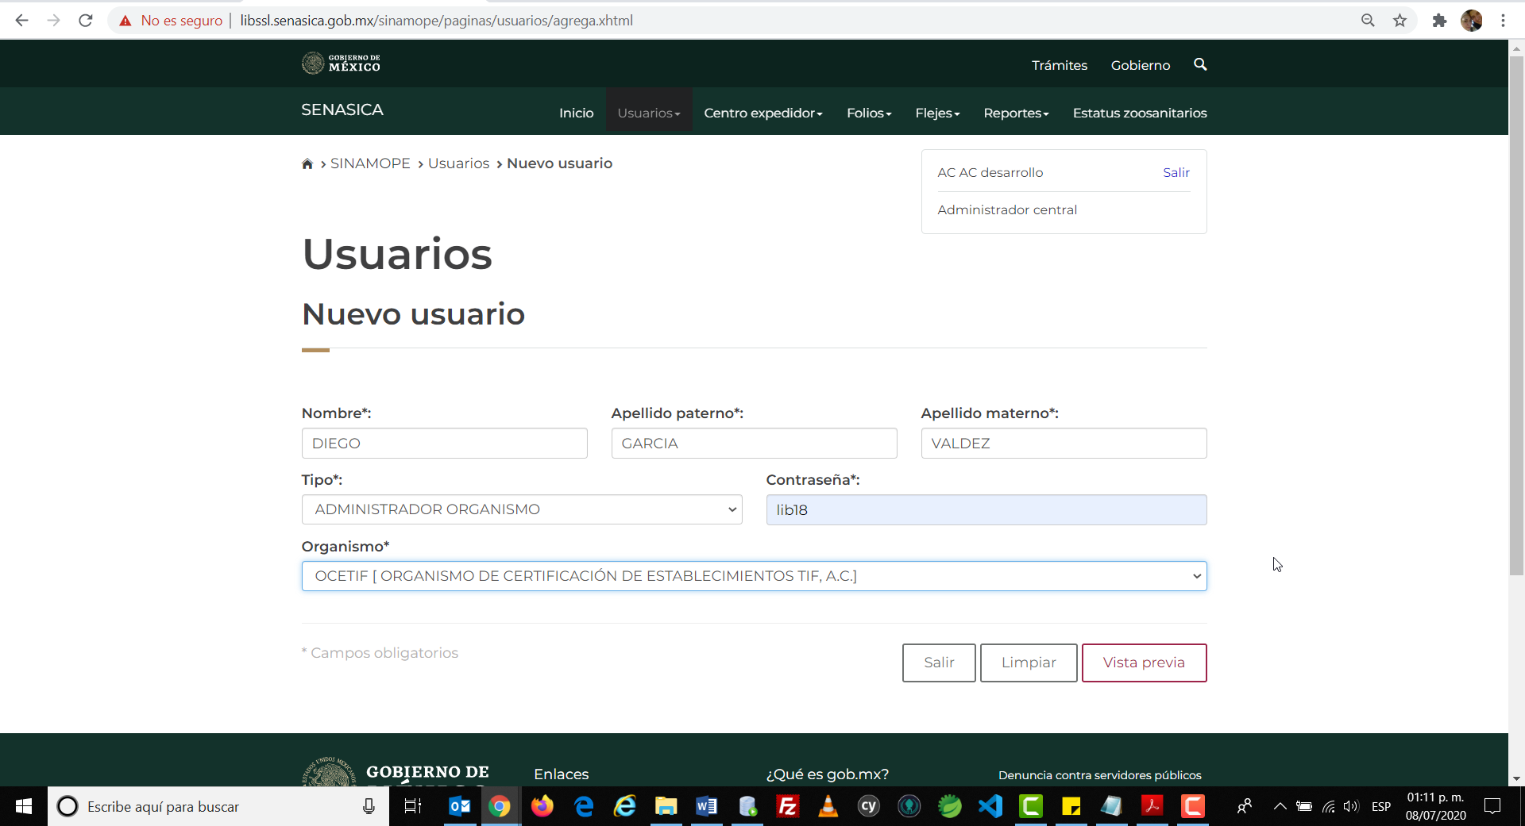

**Editar Usuario**

Organismo: OCETIF [ ORGANISMO DE CERTIFICACIÓN DE ESTABLECIMIENTOS TIF, A.C.]

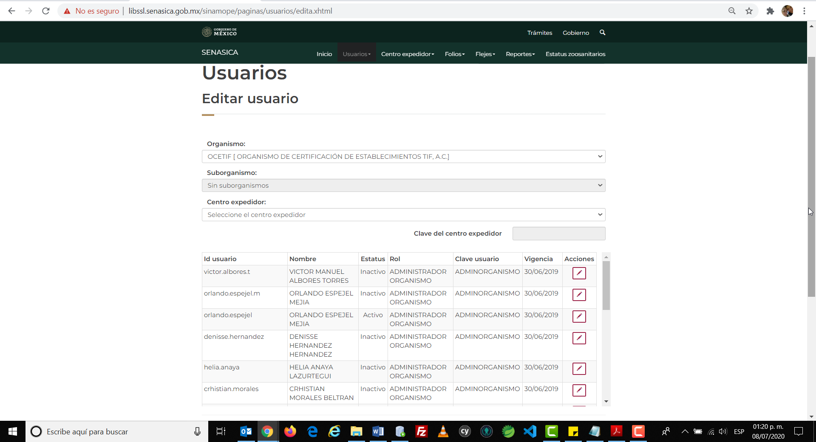

**Eliminar Usuario**

Id. de usuario*: laura.covarrubias

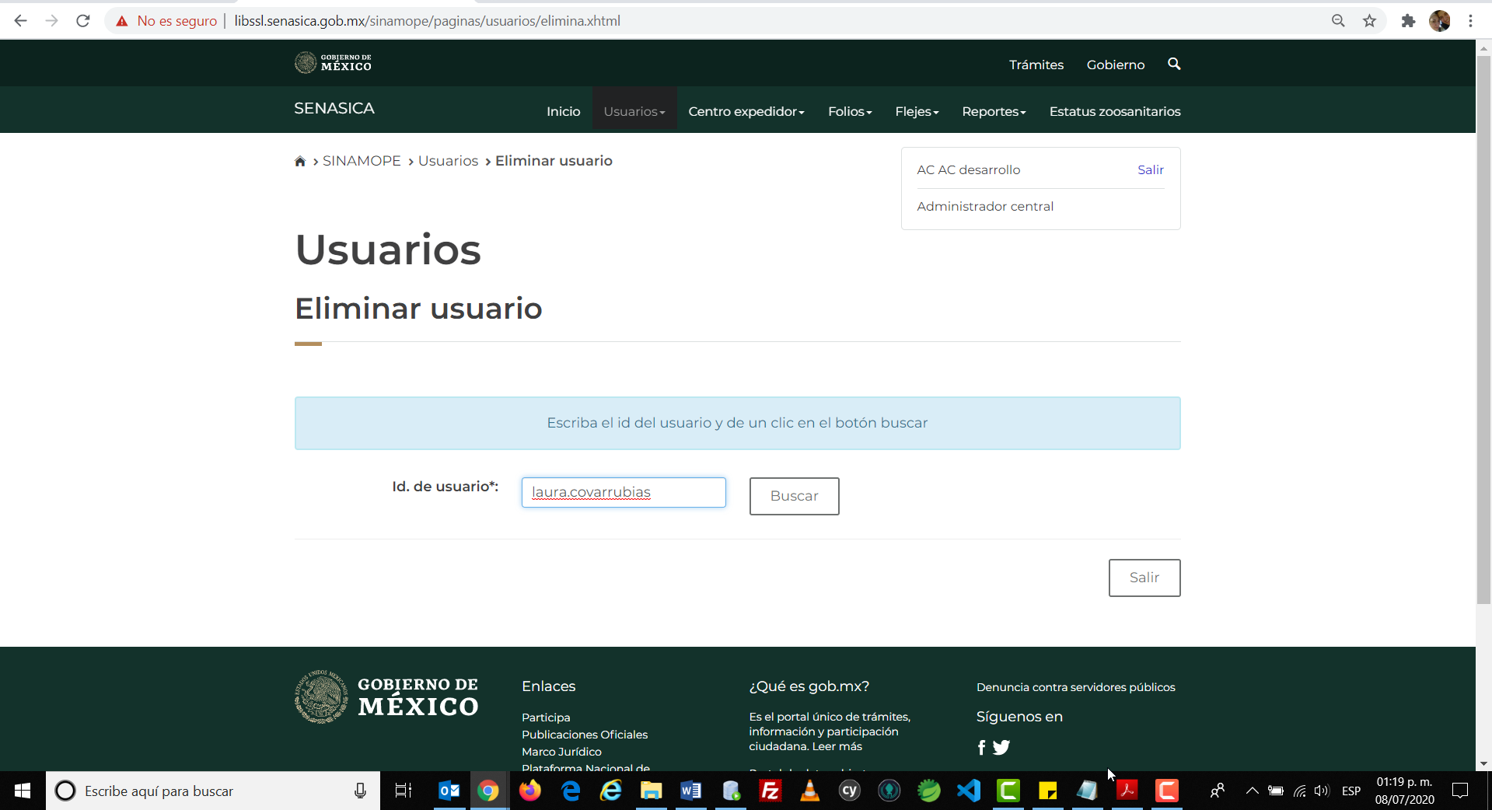

**Editar Centro expedidor**

Buscar por*: Nombre del centro expedidor

Centro expedidor*: AGL DE PORCICULTORES DE ROMITA [ 1-4-13-11-109]

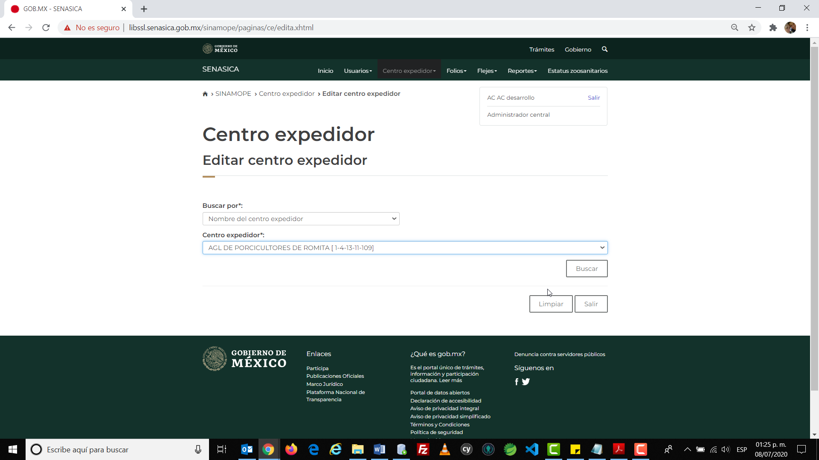

**Asignar folios**

Organismo*: OCETIF [ ORGANISMO DE CERTIFICACIÓN DE ESTABLECIMIENTOS TIF, A.C.]

Serie*: D

* Electrónicos

Folio inicial*: 3011075

Folio final*: 3011075

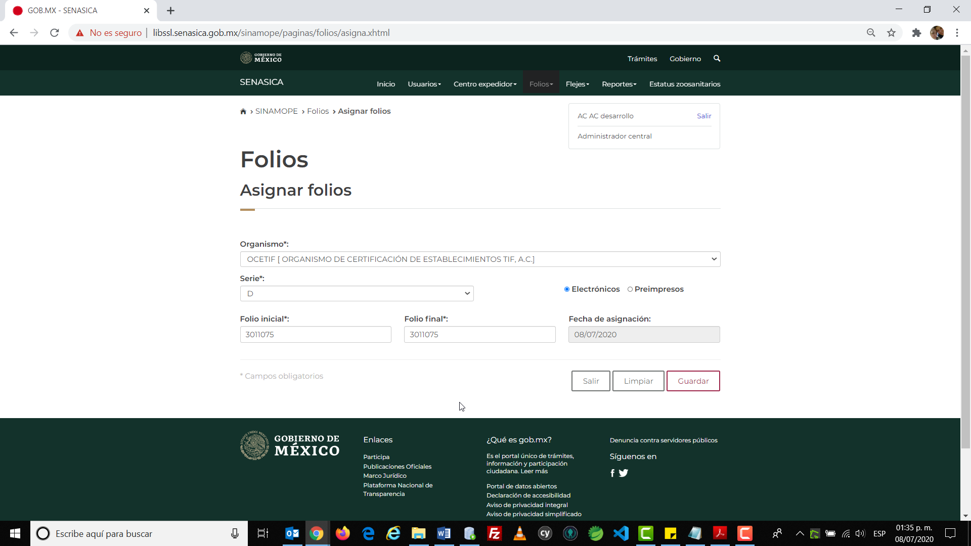

**Eliminar folios**

Organismo*: OCETIF [ ORGANISMO DE CERTIFICACIÓN DE ESTABLECIMIENTOS TIF, A.C.]

Serie*: D

Folio inicial*: 3011075

Folio final*: 3011075

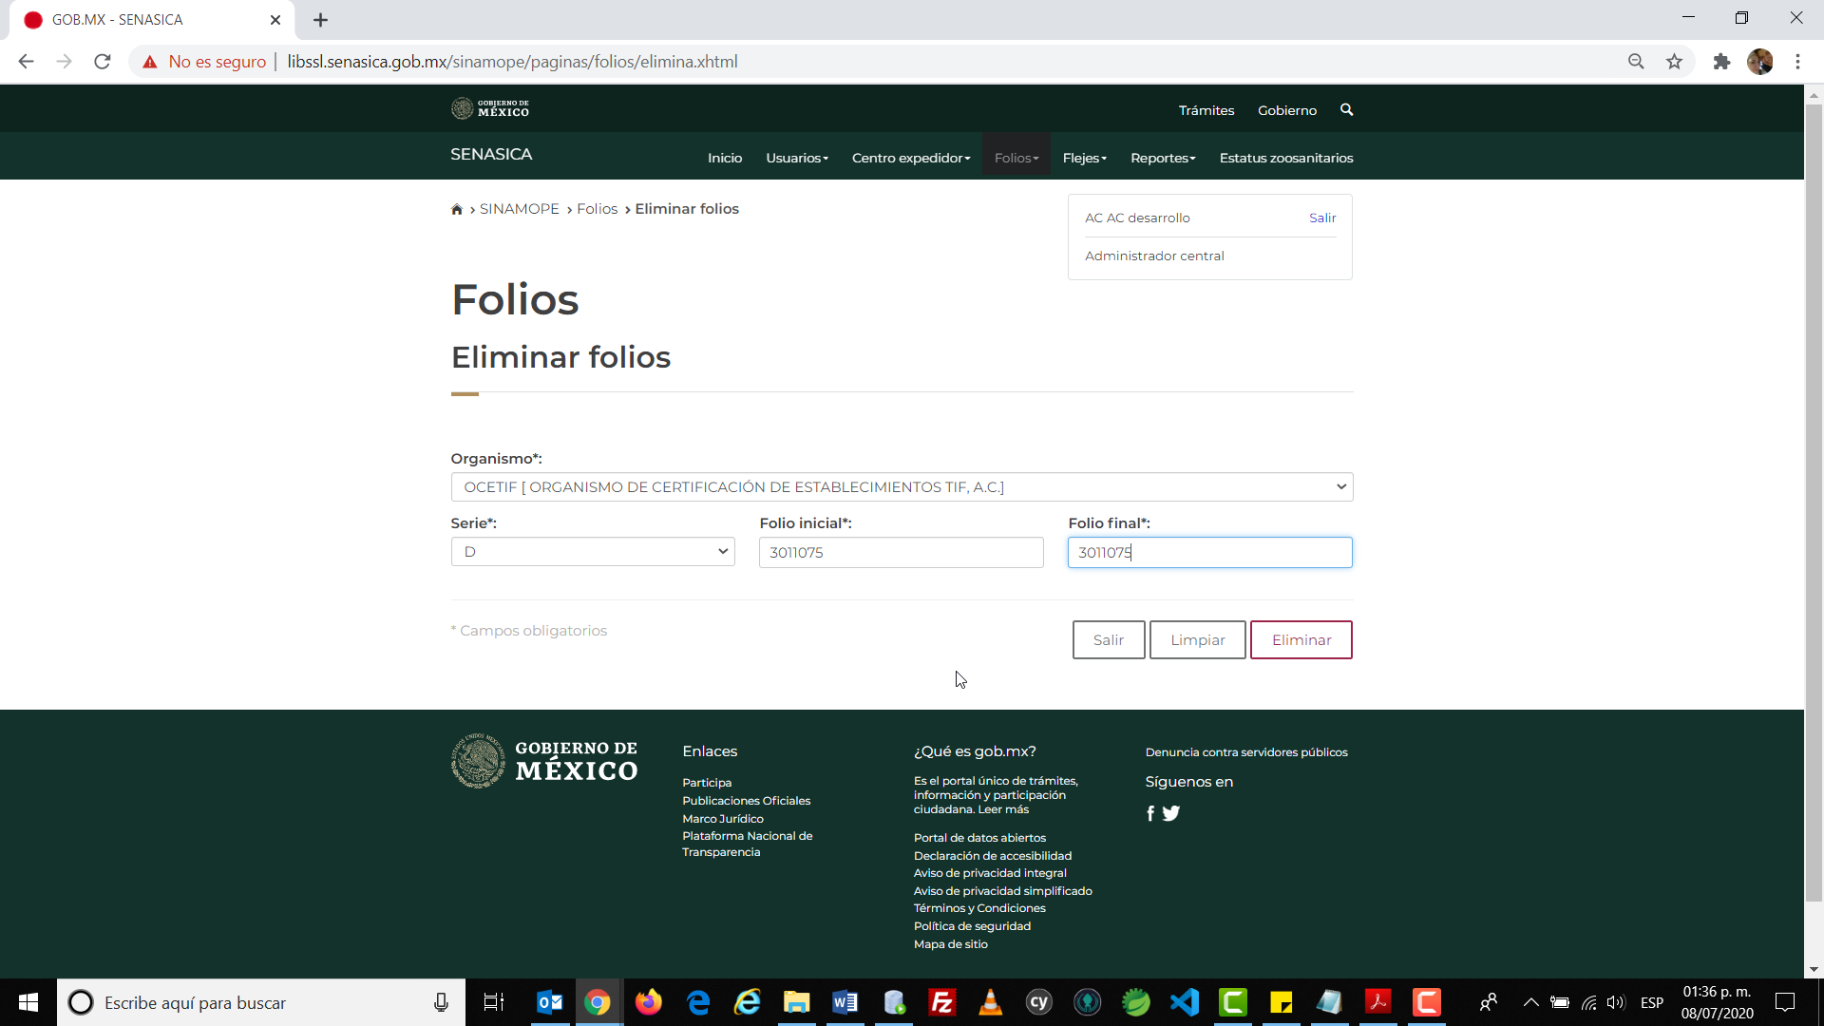

**Asignar flejes**

Organismo*: OCETIF [ ORGANISMO DE CERTIFICACIÓN DE ESTABLECIMIENTOS TIF, A.C.]

Serie*: D

Fleje inicial*: 2928510

Fleje final*: 2928515

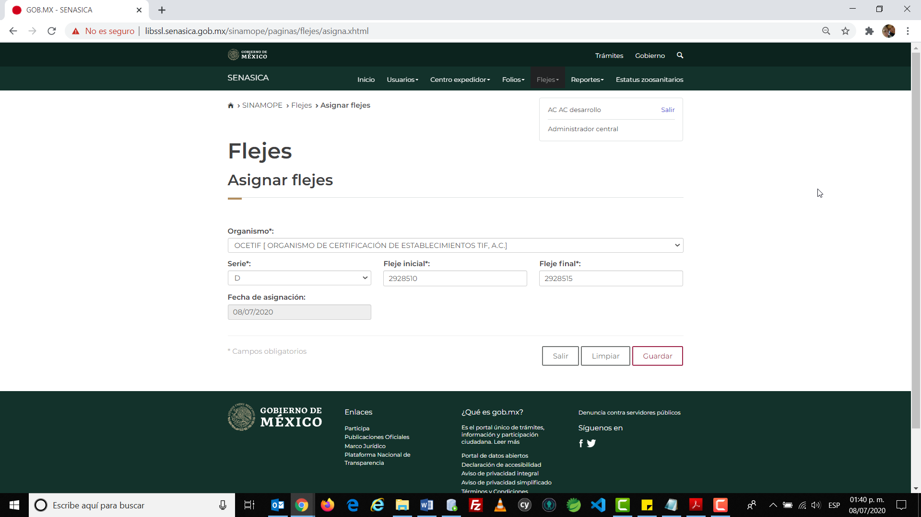

**Eliminar flejes**

Organismo*: OCETIF [ ORGANISMO DE CERTIFICACIÓN DE ESTABLECIMIENTOS TIF, A.C.]

Serie*: D

Fleje inicial*: 2928510

Fleje final*: 2928515

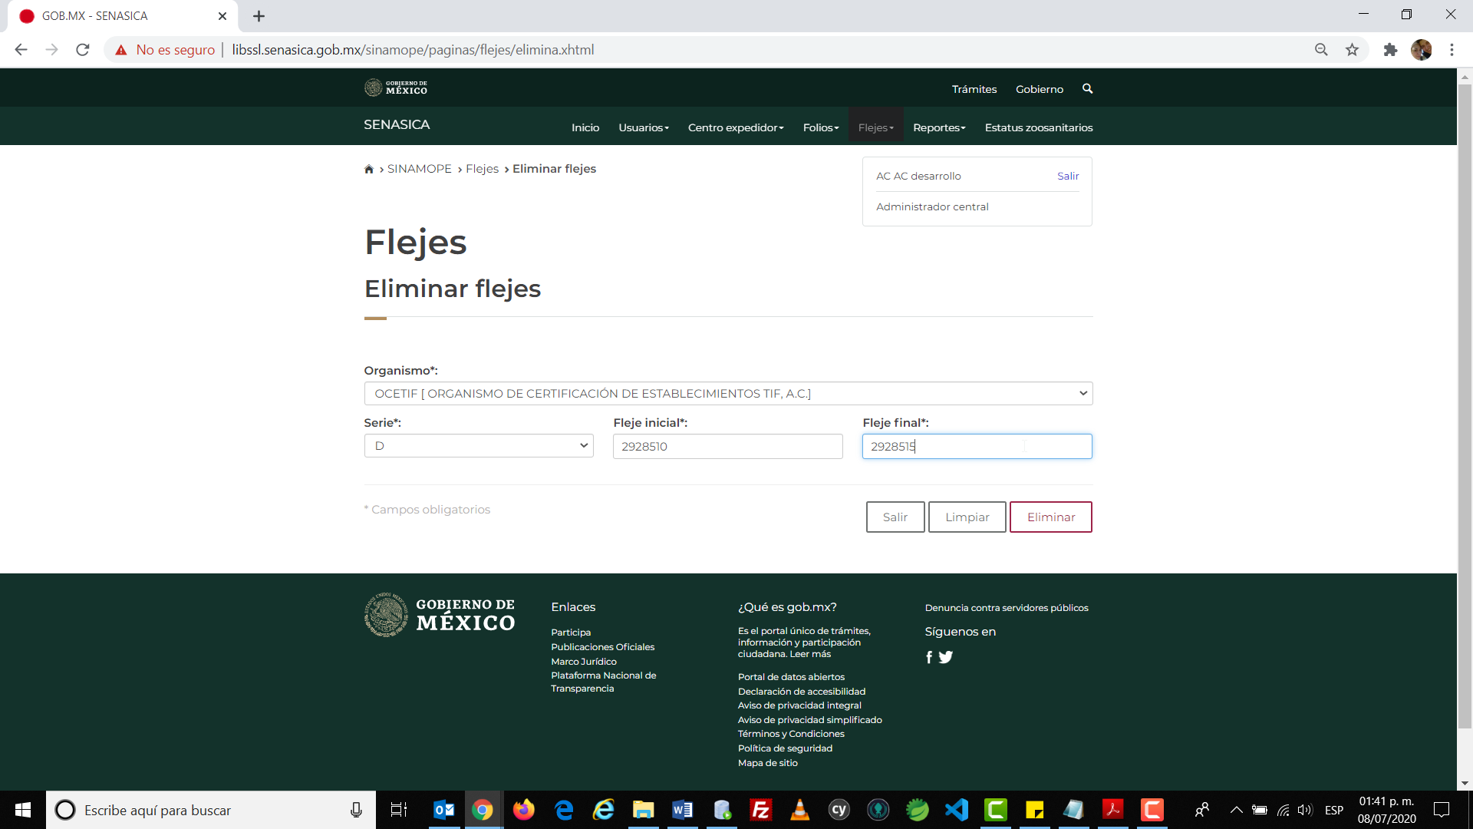

**Reportes-Consulta**

Organismo: OCETIF [ ORGANISMO DE CERTIFICACIÓN DE ESTABLECIMIENTOS TIF, A.C.]

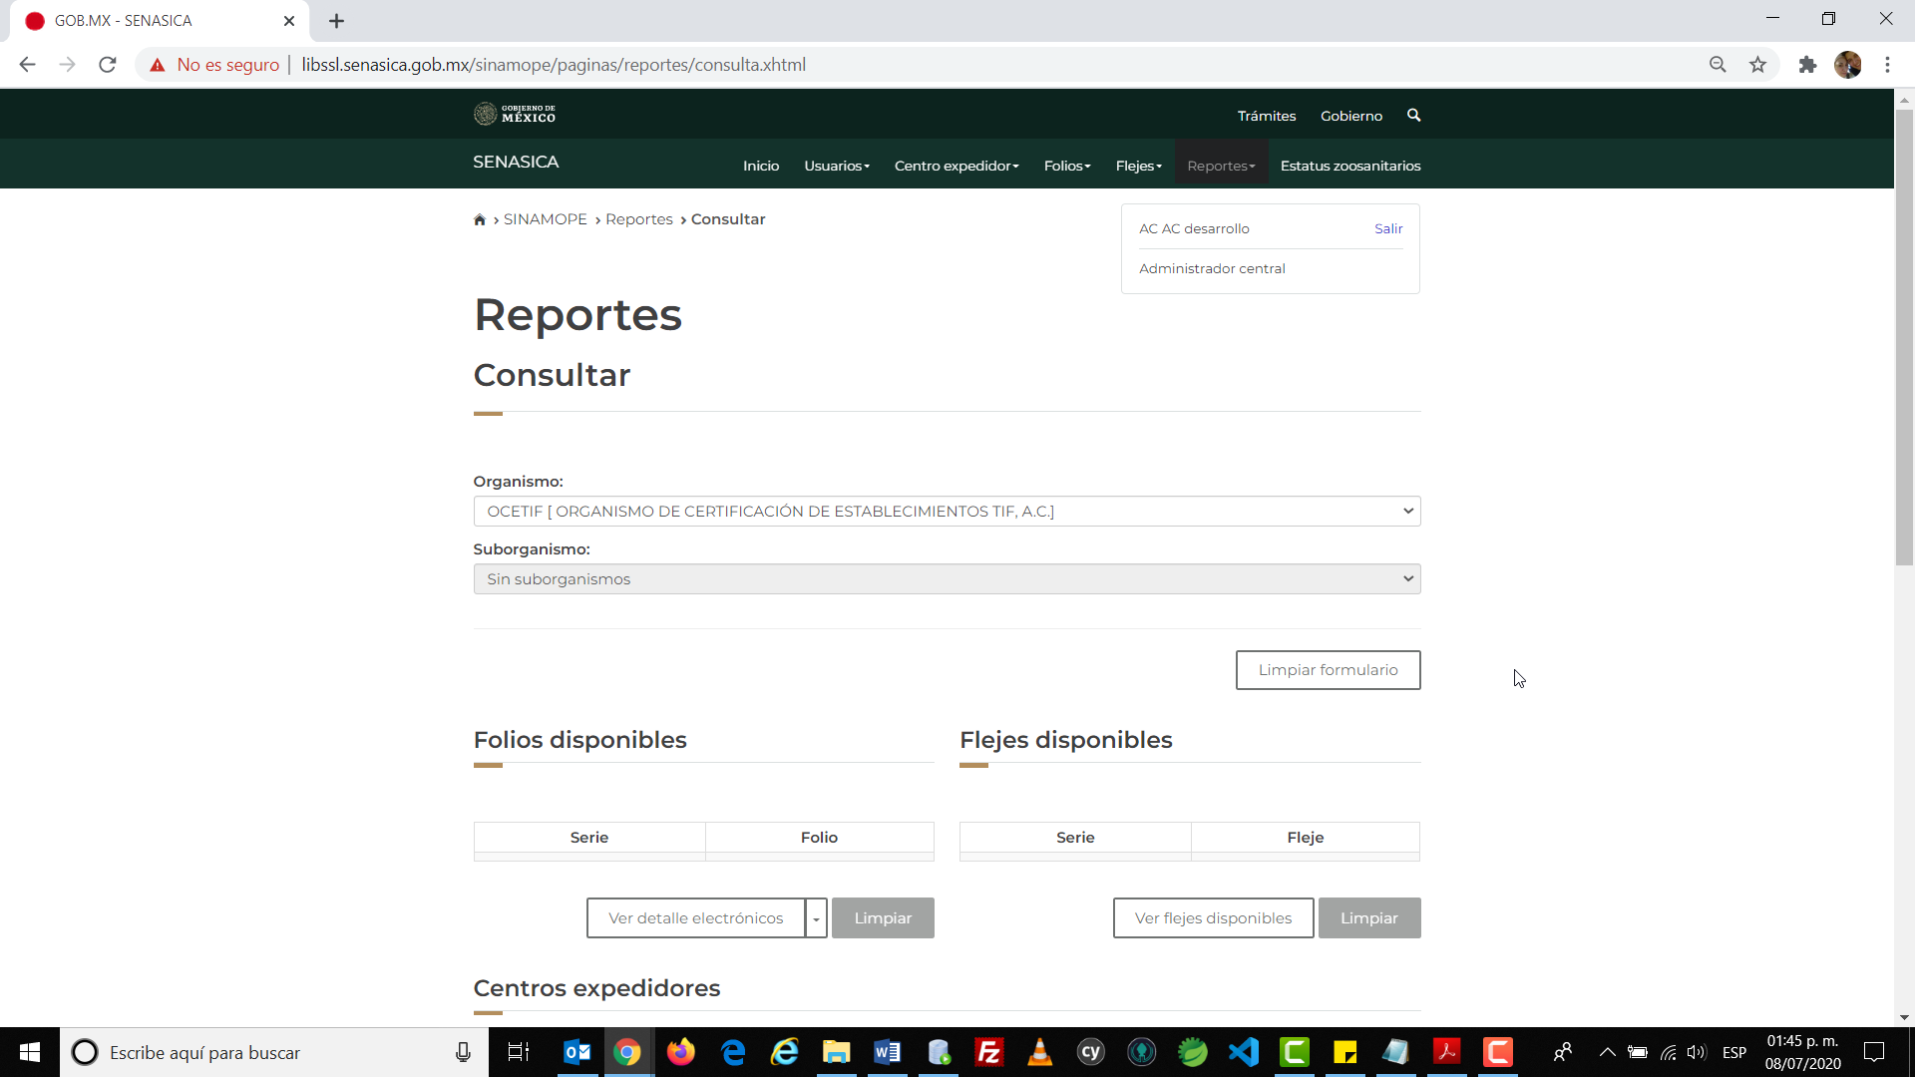

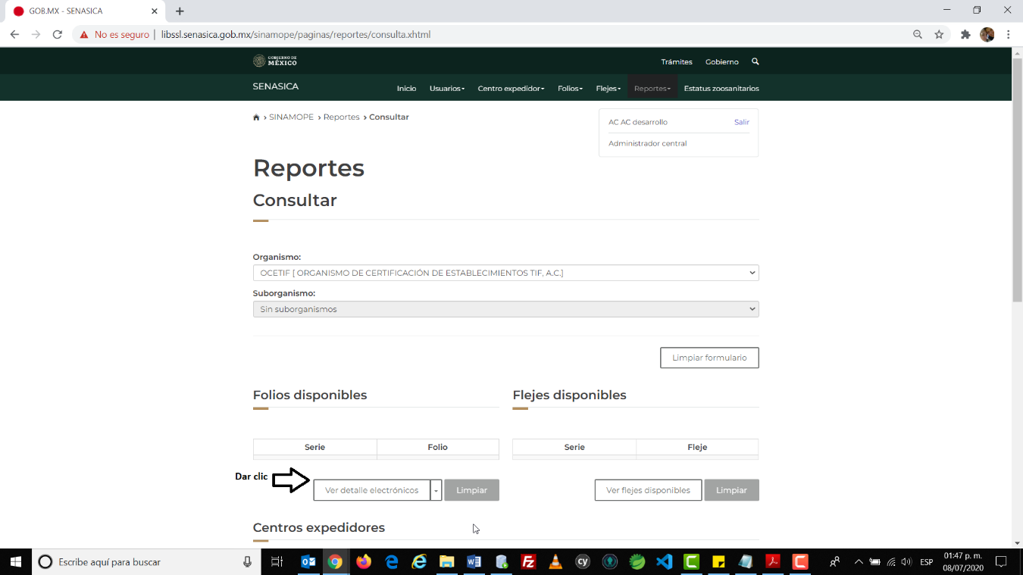

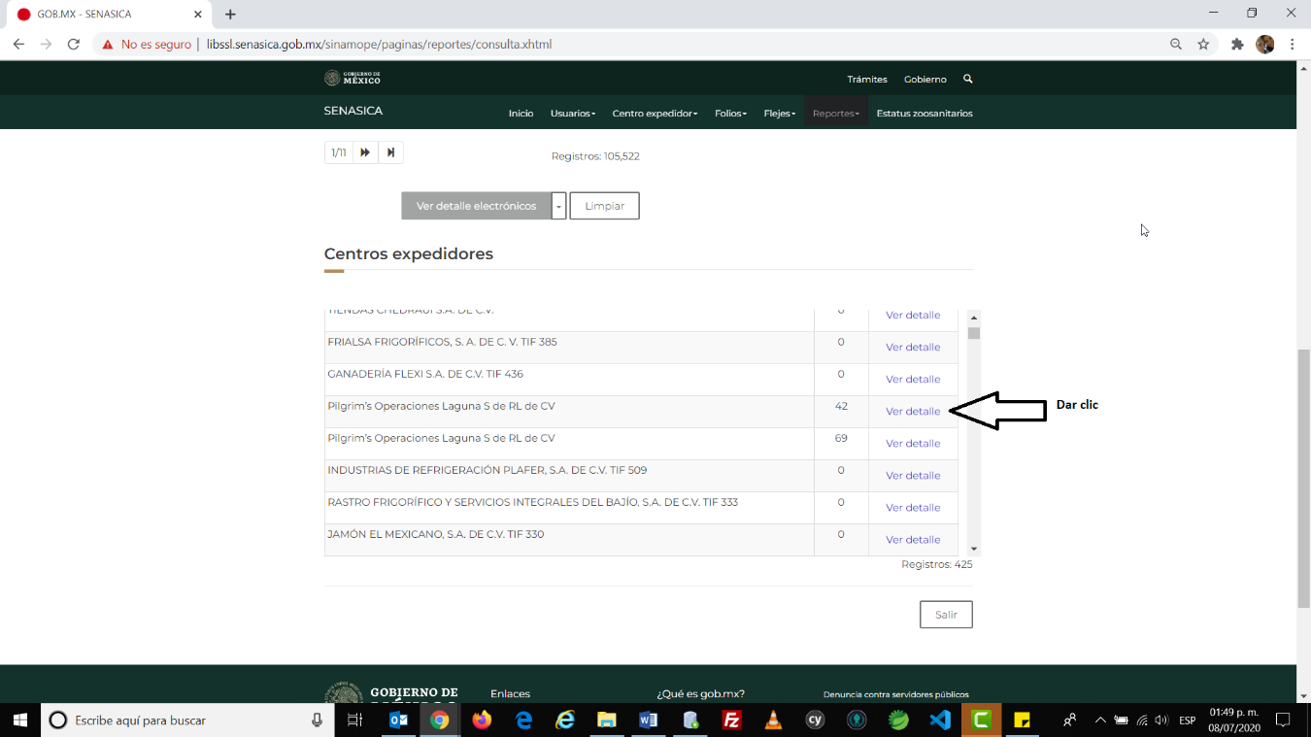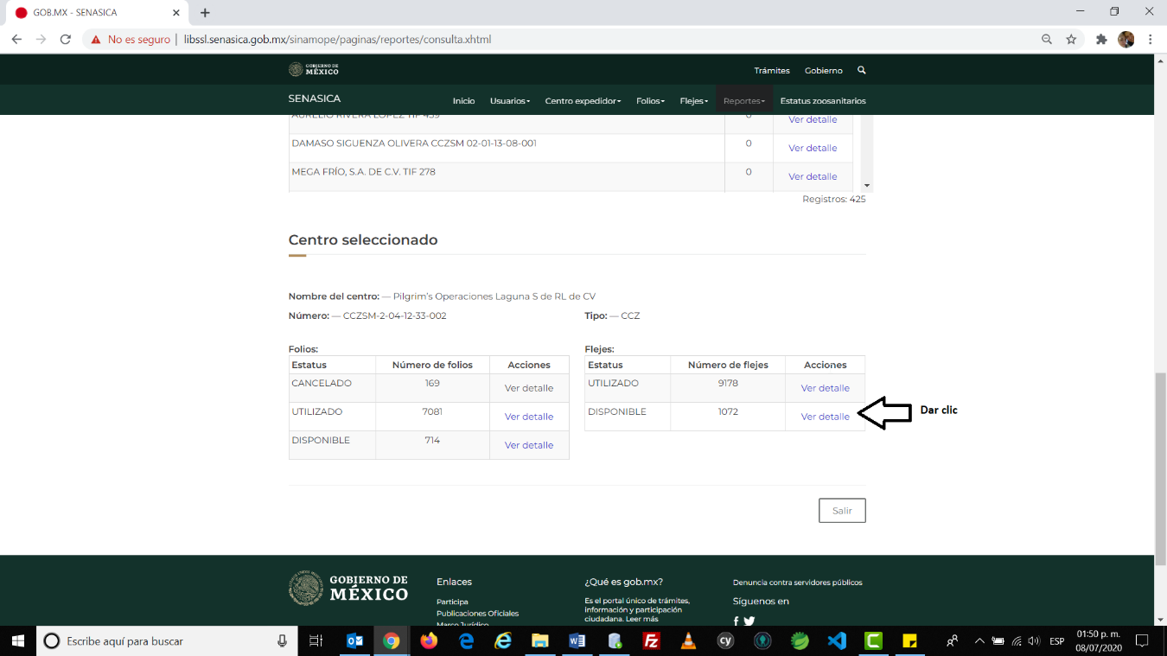

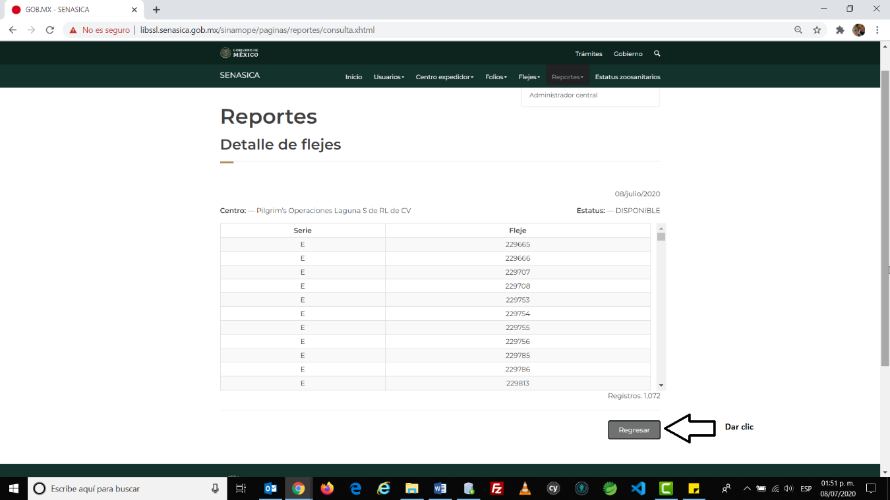

**Reportes-Reportar**

Organismo*: OCETIF [ ORGANISMO DE CERTIFICACIÓN DE ESTABLECIMIENTOS TIF, A.C.]

Fecha inicial*: 01/06/2020

Fecha final*: 01/07/2020

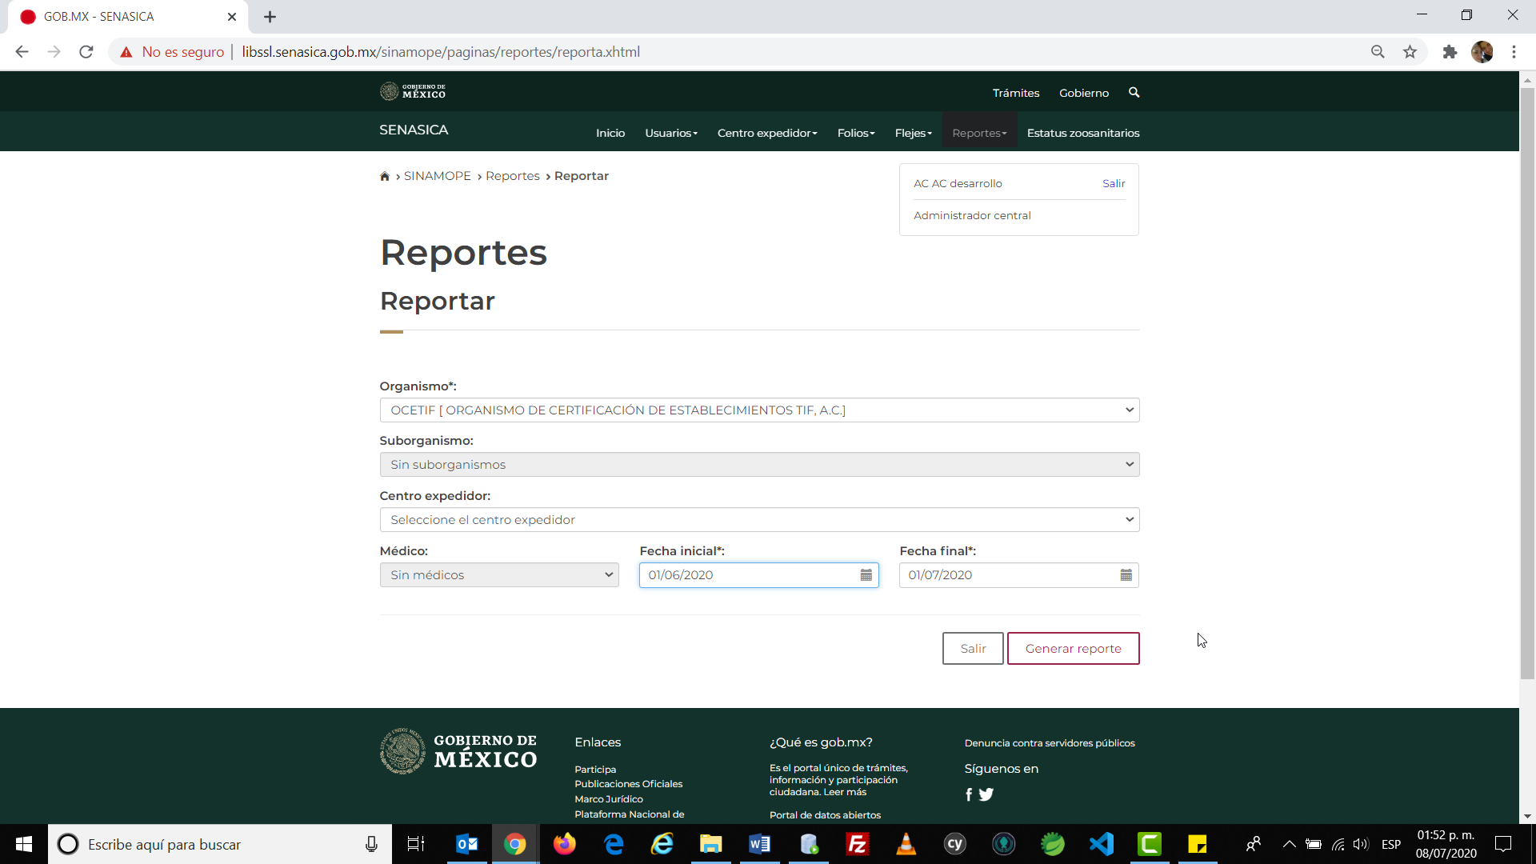

**Estatus zoosanitarios**

Estado: Aguascalientes

Municipio: Aguascalientes

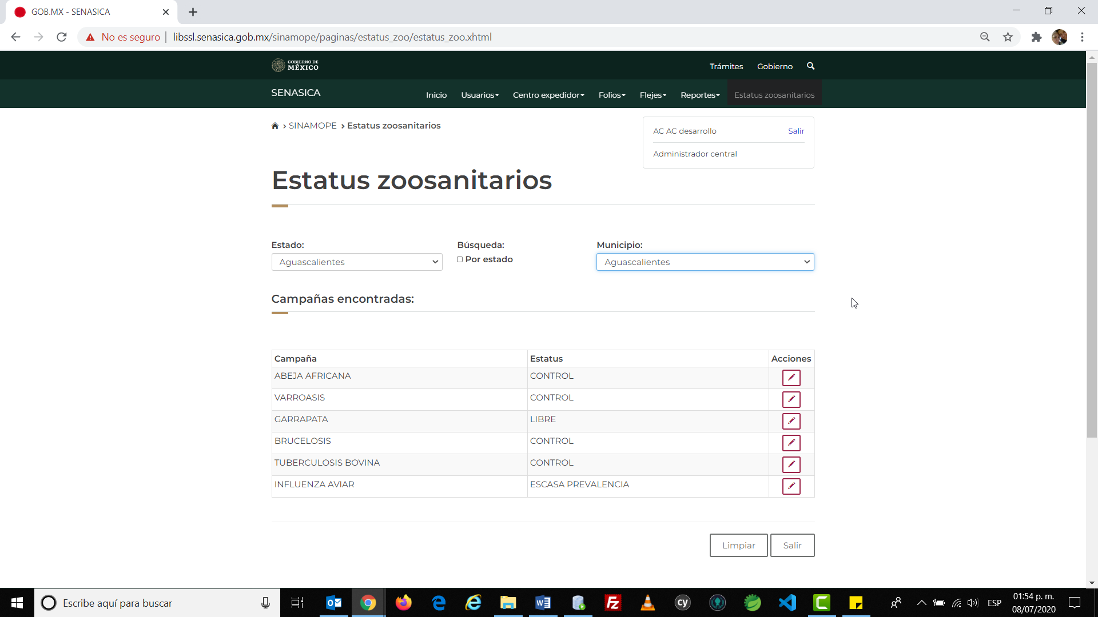

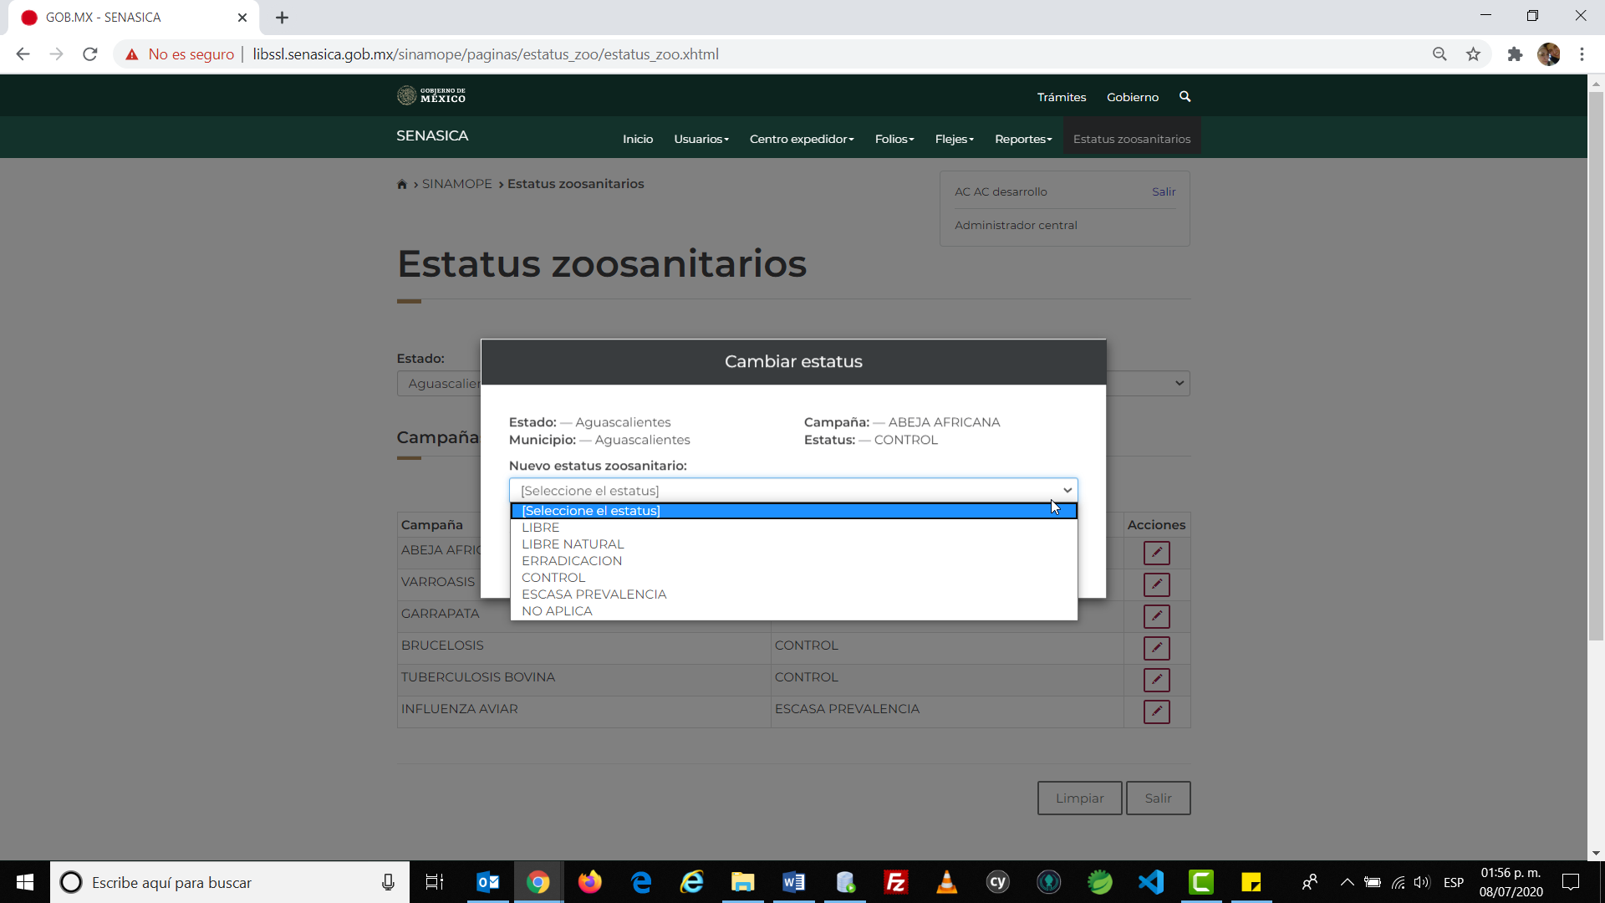

**CENTRO EXPEDIDOR**

**Usuario: diego.garcia Contraseña: lib18**

**Movilización animal**

Nombre del propietario*: DONOVAN GUTIERREZ

Dirección: SUCURSAL 29 COLONIA VALLEJO SUR

Empresa Origen*: DE LA MORA GONZALEZ JESUS

Empresa Destino*: LUNA SANCHEZ MIRIAM

* BOVINA

Cantidad Total*: 12

Cantidad de Machos*: 4

Motivo*: Espectáculo

Identificación de animales*: ARETES

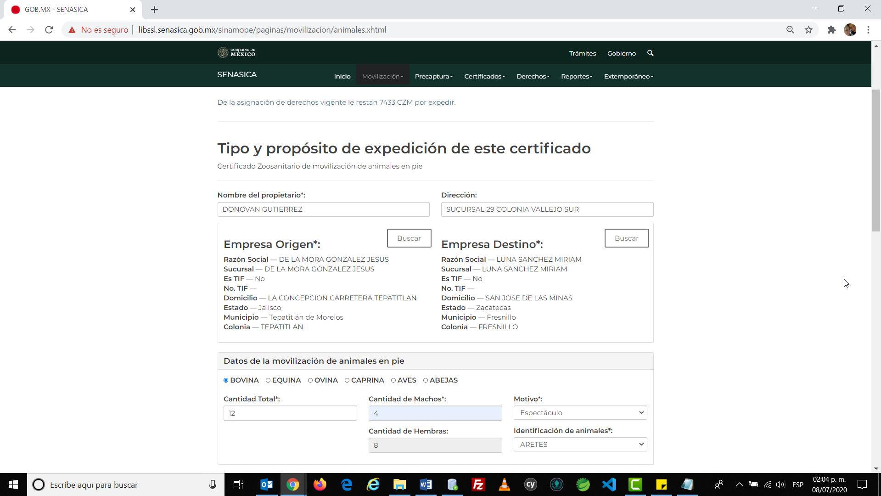

Puntos

Estados

ZACATECAS

Transporte

* TERRESTRE

Marca de vehículo*: NISSAN

Placa del vehículo*: RVFT657

Requisitos de movilización

Identificación individual de los animales con arete oficial ⸺ Tuberculosis Bovina *: **M22-M34**

Dictamen de prueba negativa de tuberculina vigente, realizada dentro de los 60 días anteriores a su movilización o Constancia de hato libre vigente ⸺ Tuberculosis Bovina *: **NEGATIVA**

Constancia de hato libre o Constancia de hato en control - erradicación o Constancia de hato en control - intensivo o Constancia de hato en control - vacunación o Constancia de prueba negativa o Constancia de vacunación ⸺ Brucelosis de los animales *: **Libre Hato**

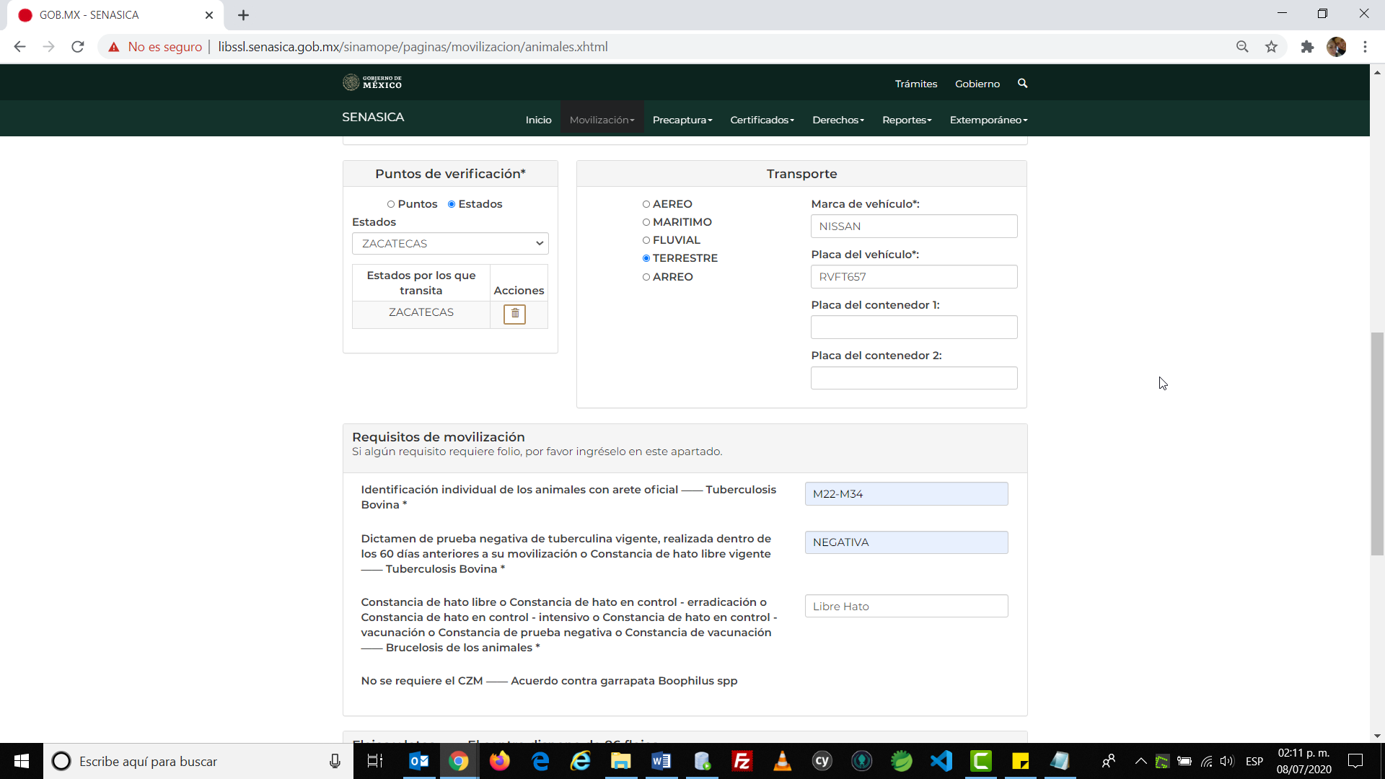

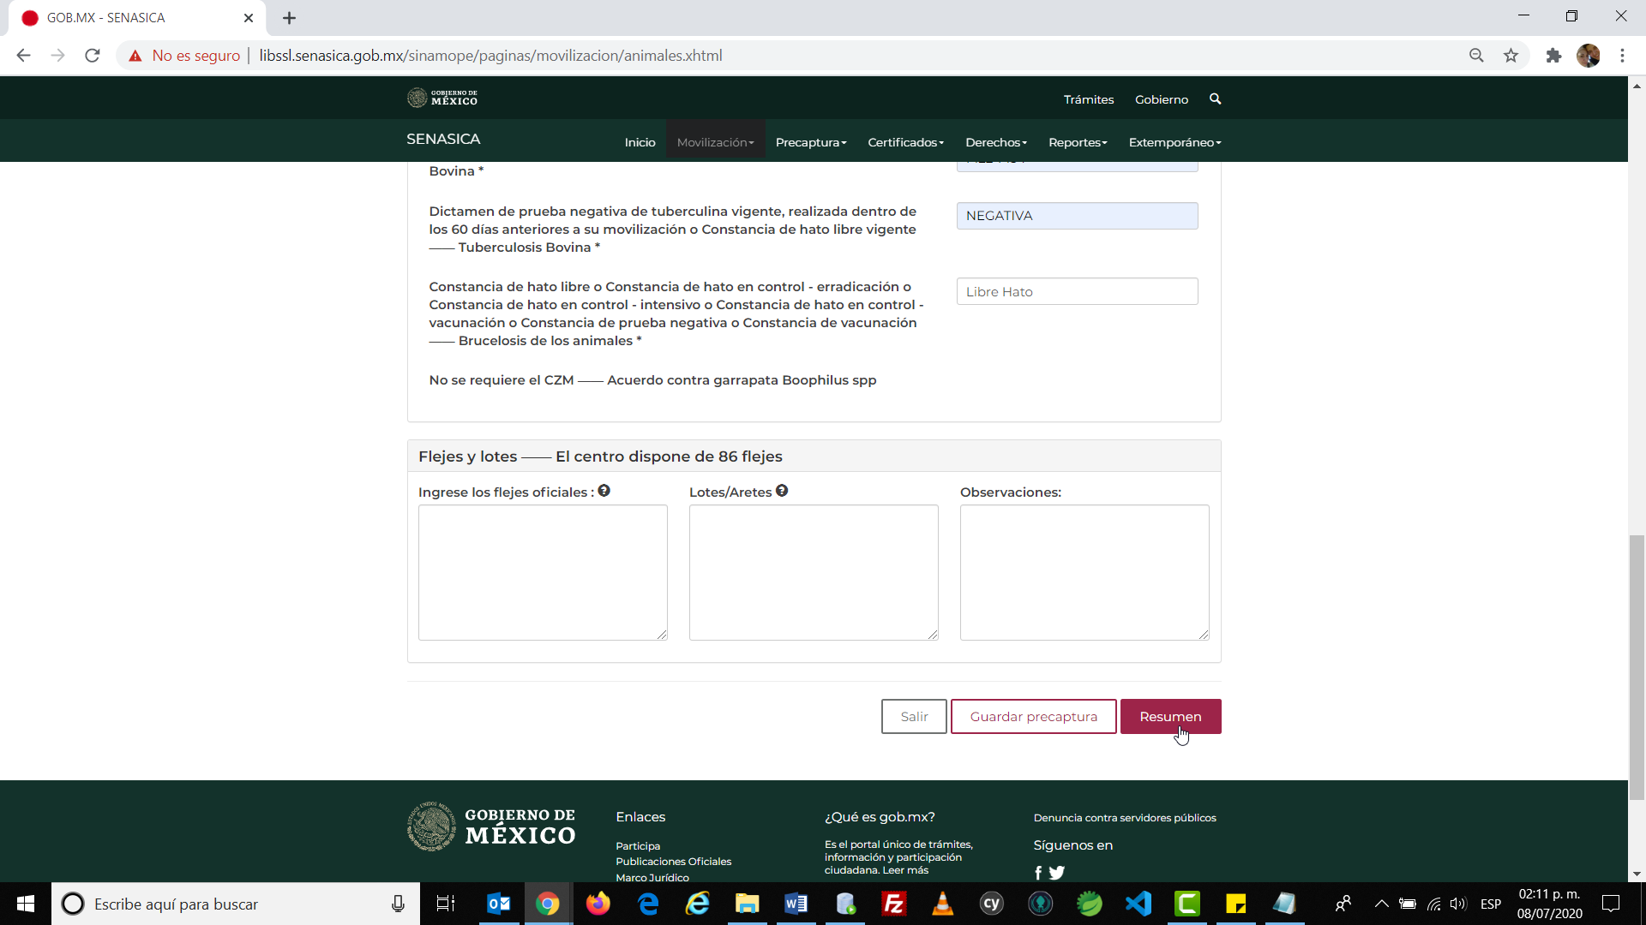

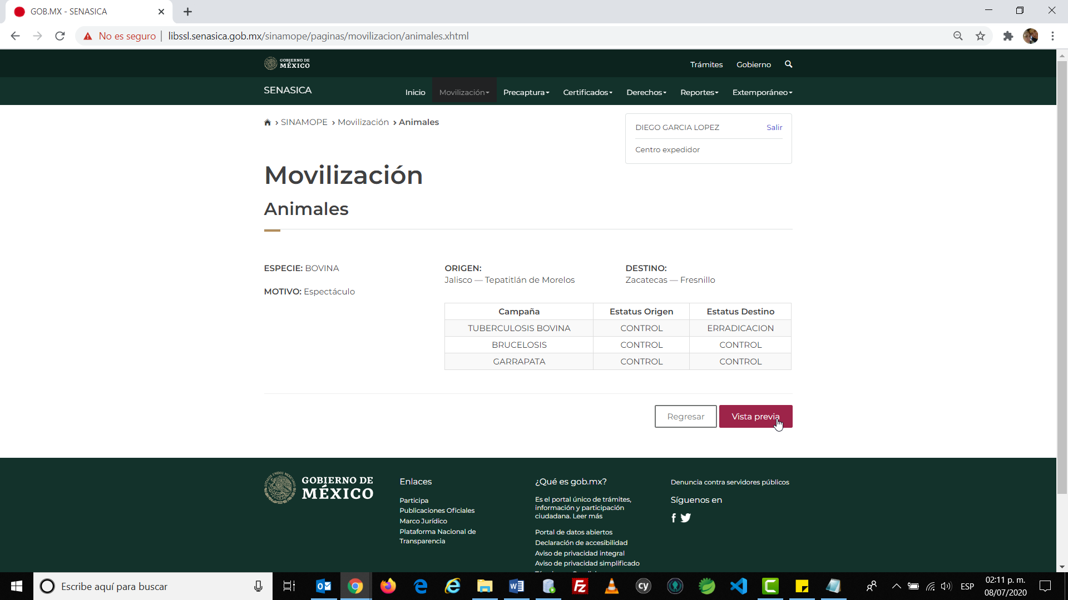

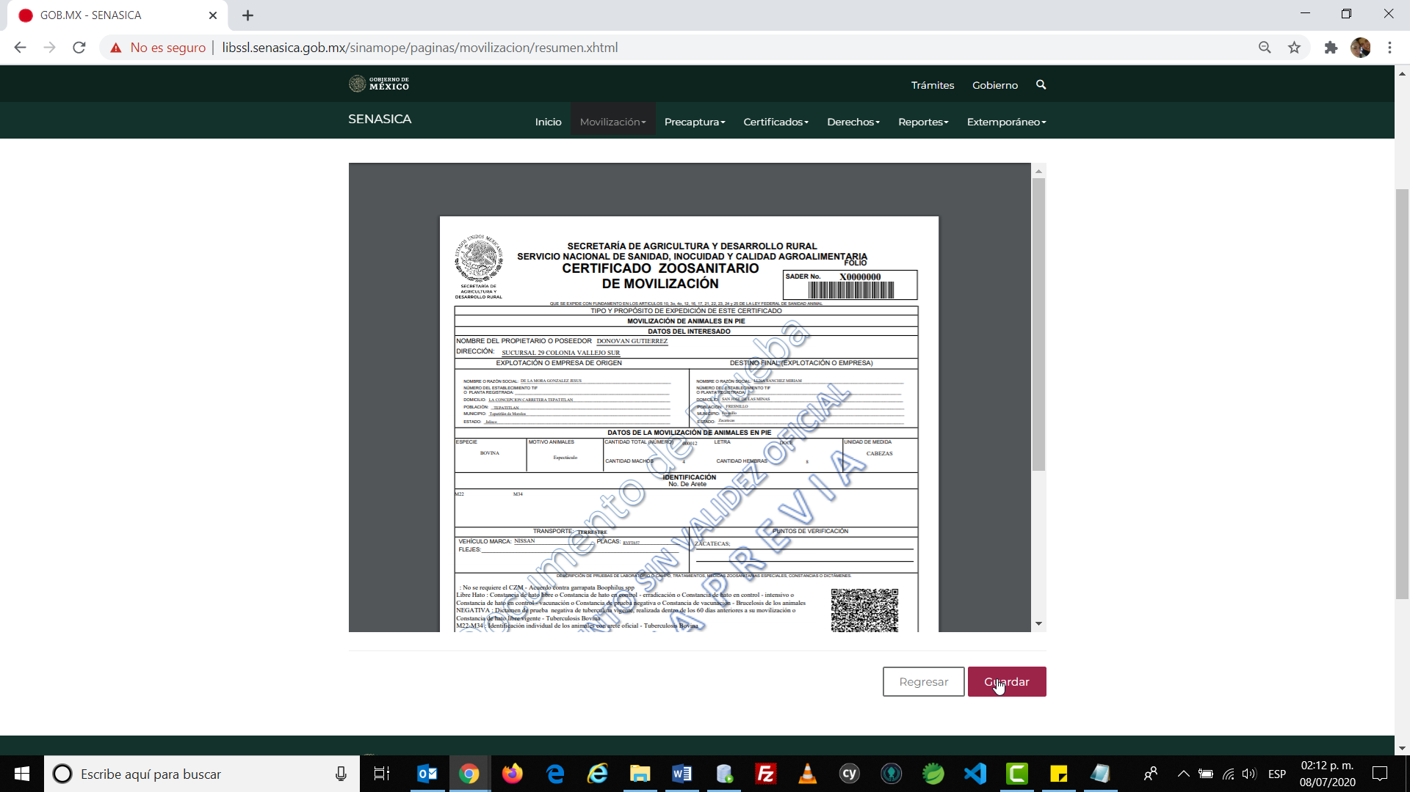

**Movilización Productos**

Nombre del propietario*: VERONICA SALAS GALICIA

Direccion*: CALLE 4 COLONIA DEL MAR ESQUINA AV2

Empresa Origen*: PRUEBA 2

Empresa Destino*: PRUEBA 3

* AVES

Producto*: DESPOJOS/VÍCERAS NO COMERCIALES/HUESOS/CUERNOS/PESUÑAS

Motivo*: DESTRUCCION (DECOMISO)

Presentación*: REFIGERADO O CONGELADO

Tipo de empaque*: ENVASADO

Cantidad Total*: 25

Unidad*: KG

Fecha de Sacrificio 26/02/2020

Fecha de Proceso 22/05/2020

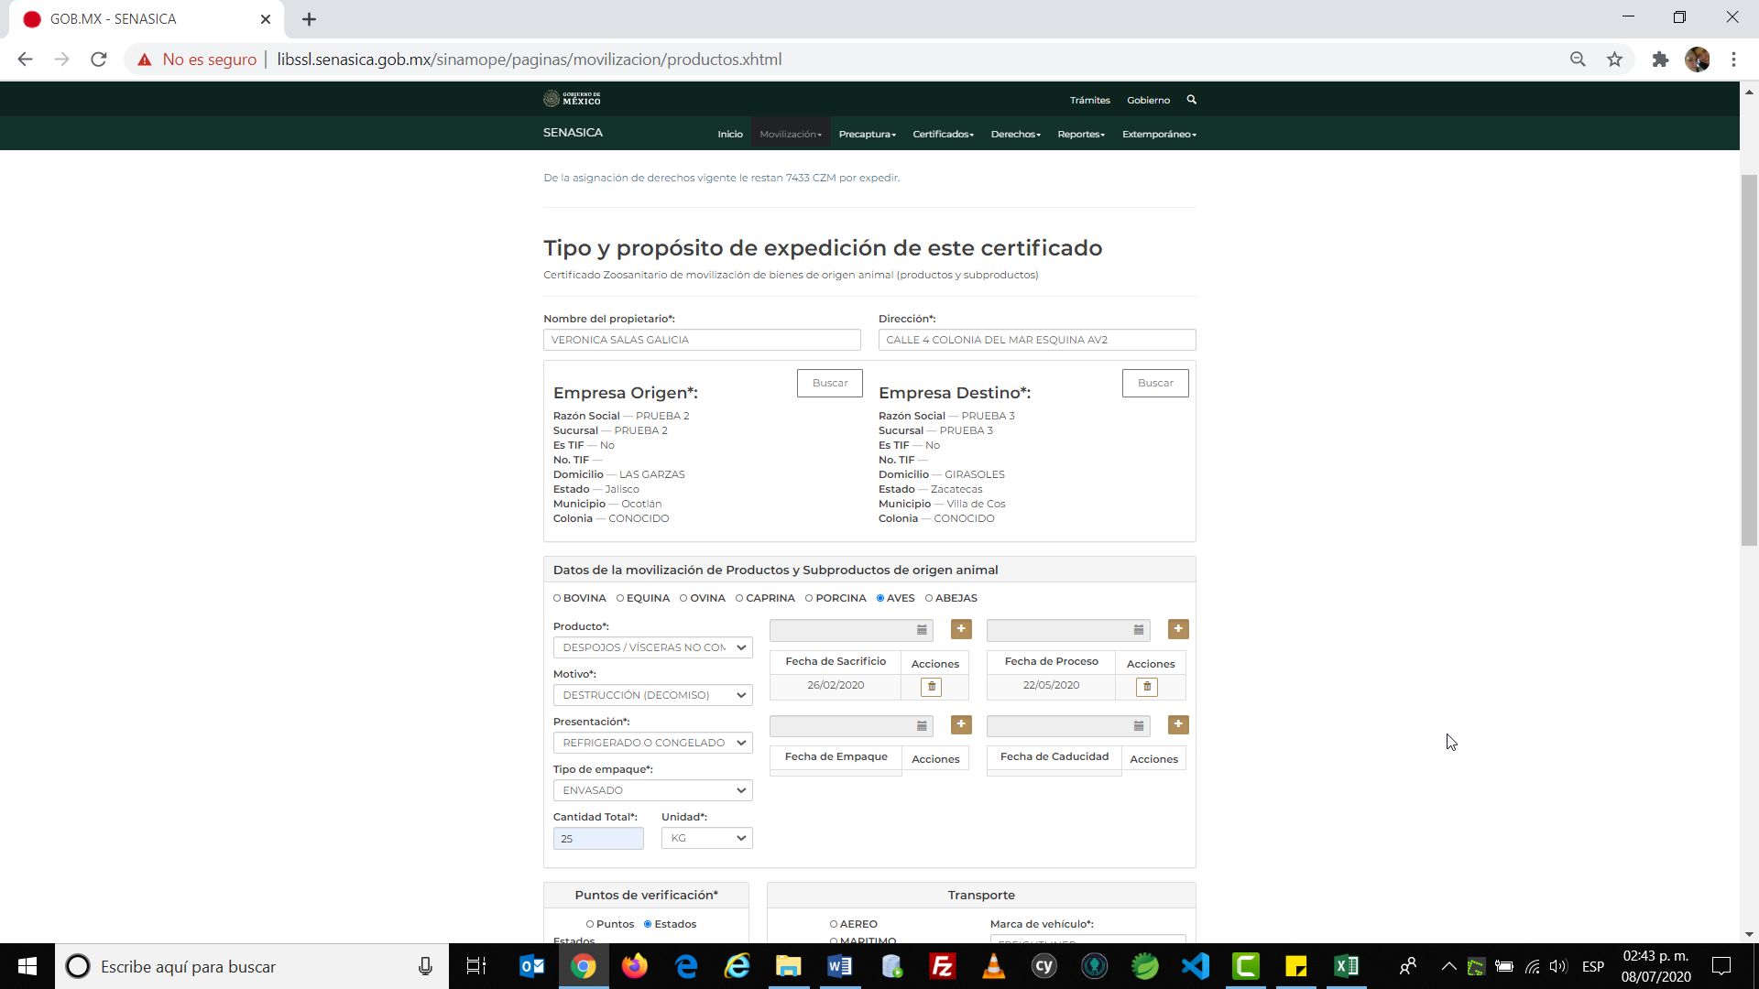

Puntos

* Estados

ZACATECAS

Transporte

* TERRESTRE

Marca de vehículo*: FREIGHTLINER

Placa del vehículo*: TGY675

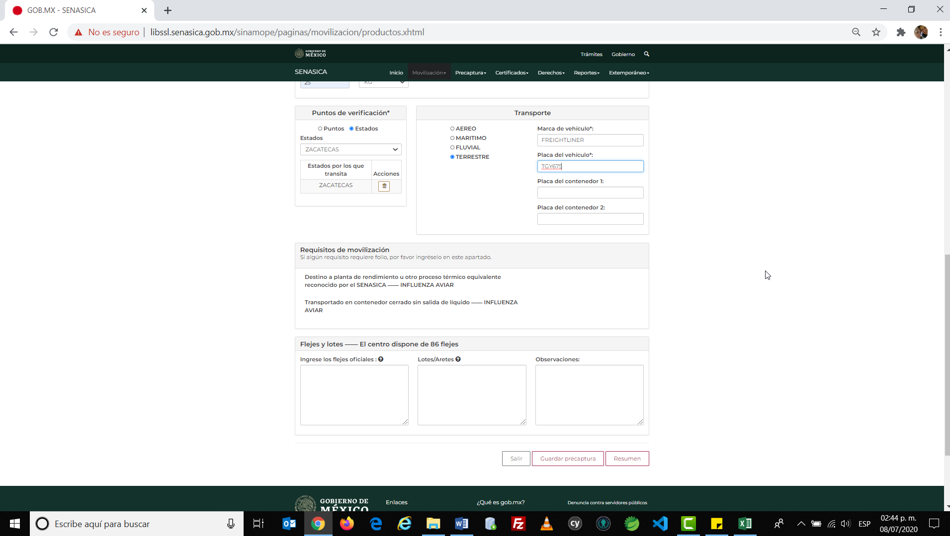

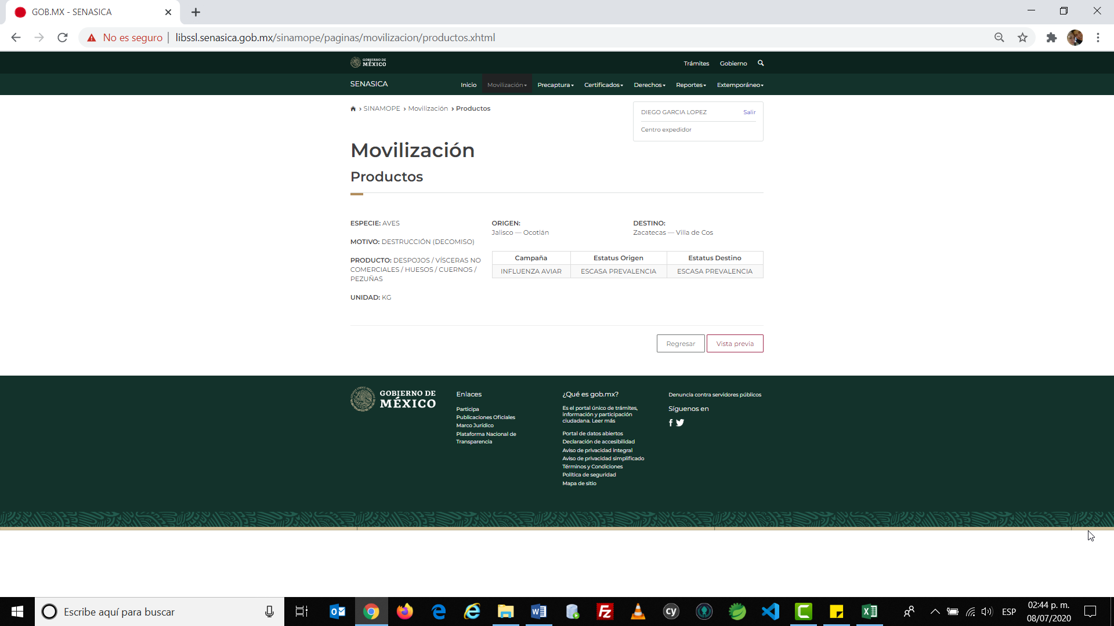

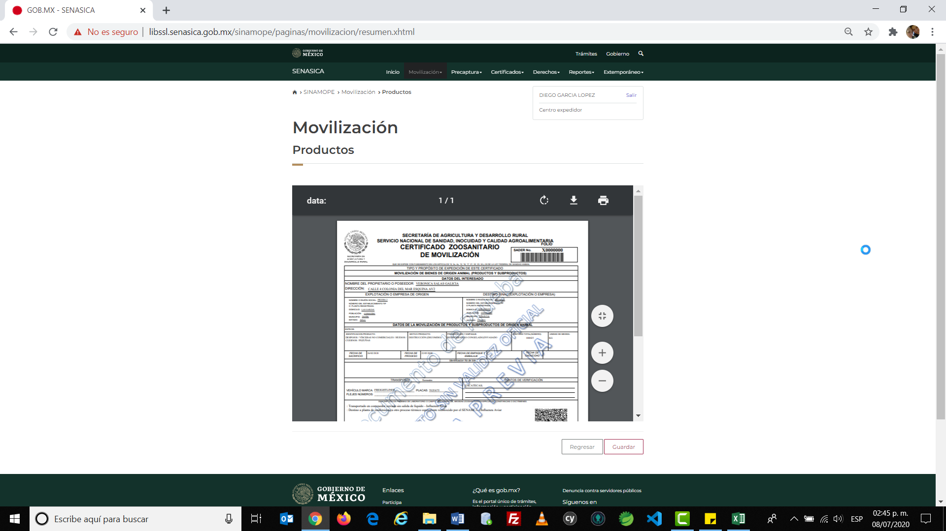

**Precaptura**

**Para guardar ir a movilización animal o producto y aunque no tenga información dar clic en “Guardar Precaptura”**

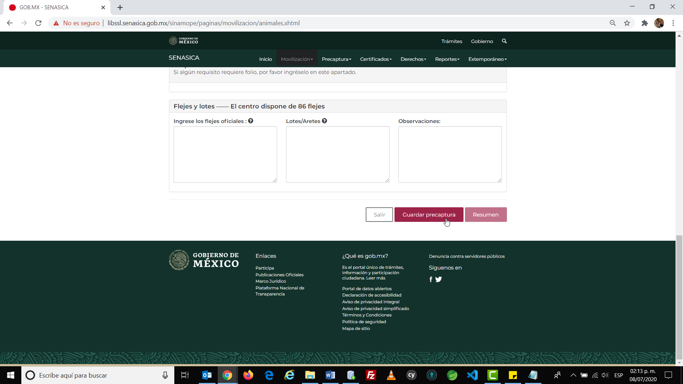

**Colocar cualquier nombre**

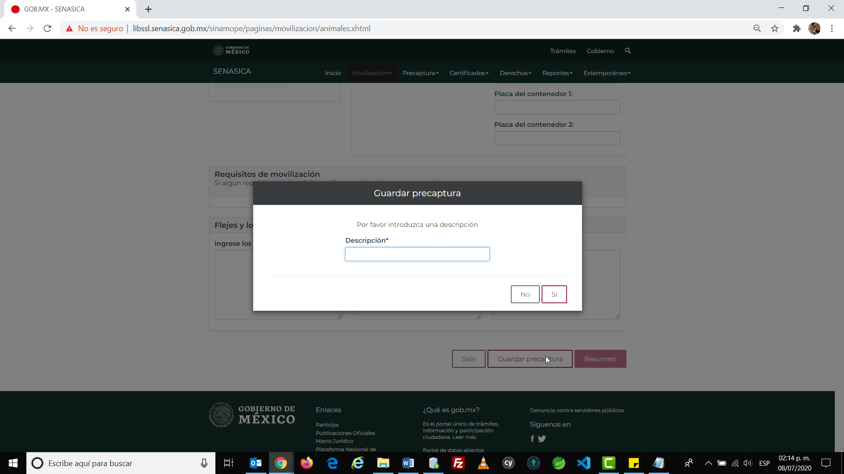

**Y se visualiza en el menú de Precaptura**

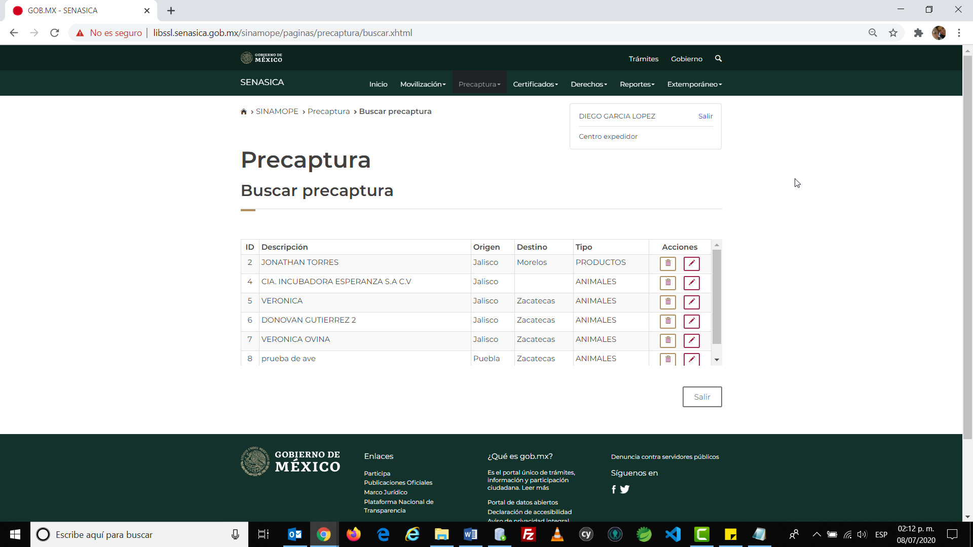

**Certificado – Imprimir**

Serie*: D

Folio*: 3011020

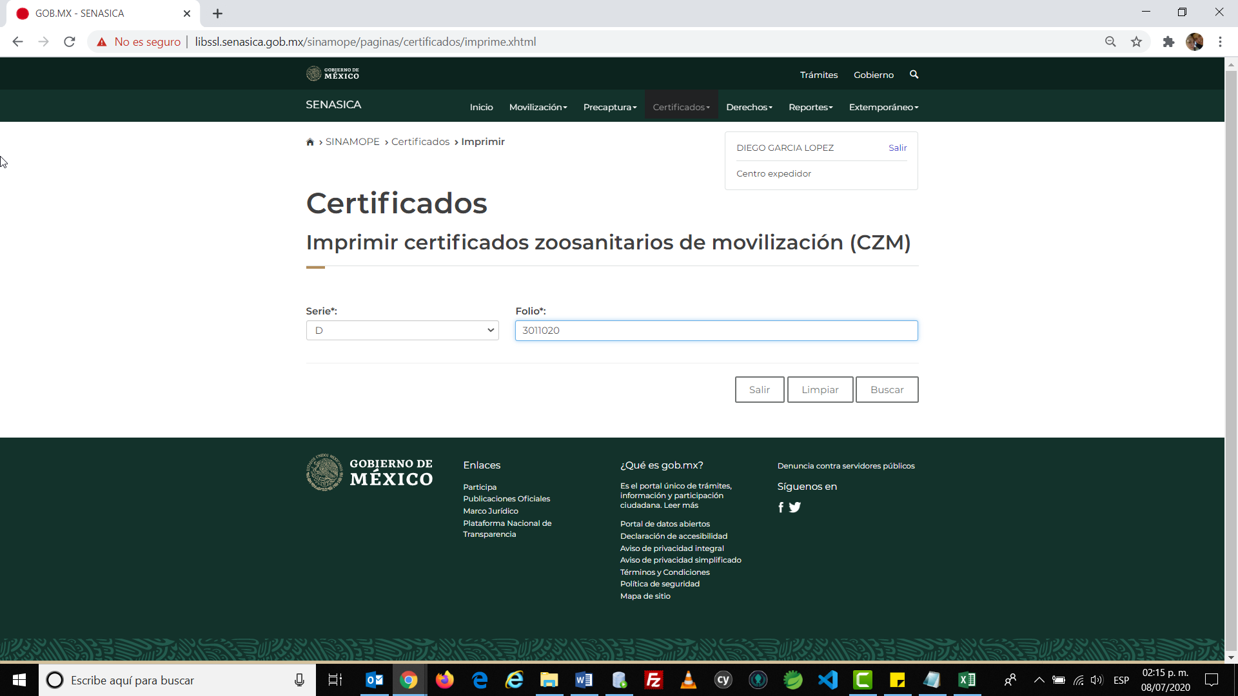

**Certificado – Cancelar**

Folio*: D3011020

Motivo de cancelación*: CANCELACIÓN

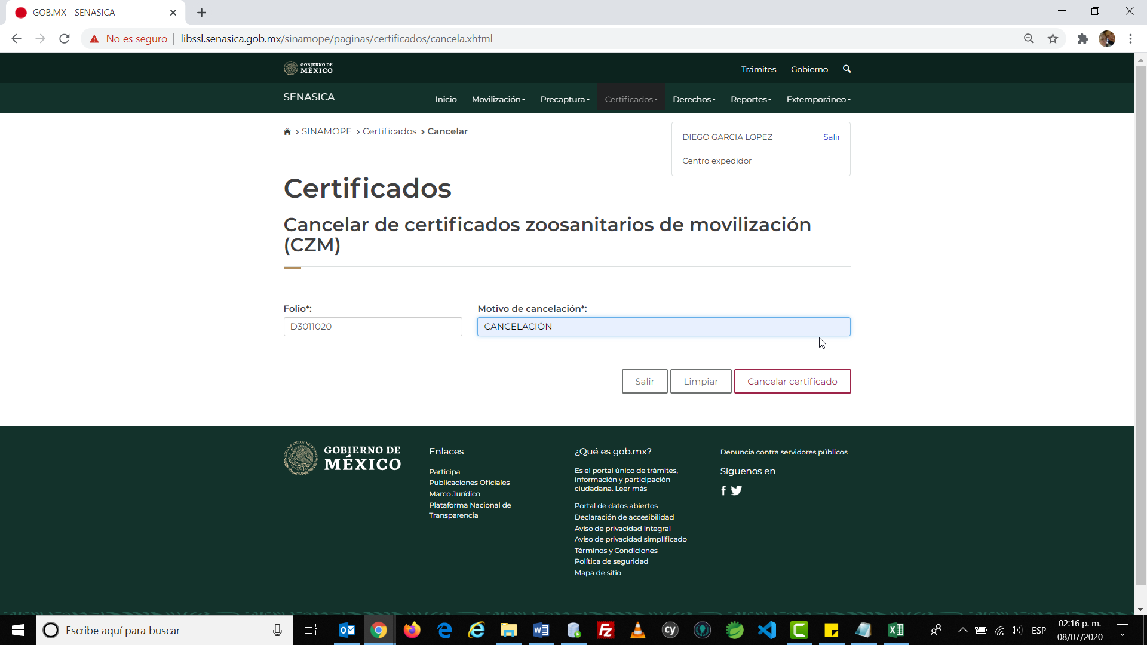

**Derechos**

Validar llave de pago

* Persona Moral

Razón Social*: lourdes sa cv

Fecha Depósito*: 02/07/2020

Número de operación*: 84955651

Cantidad*: 78520

Llave de pago*: A51522E571

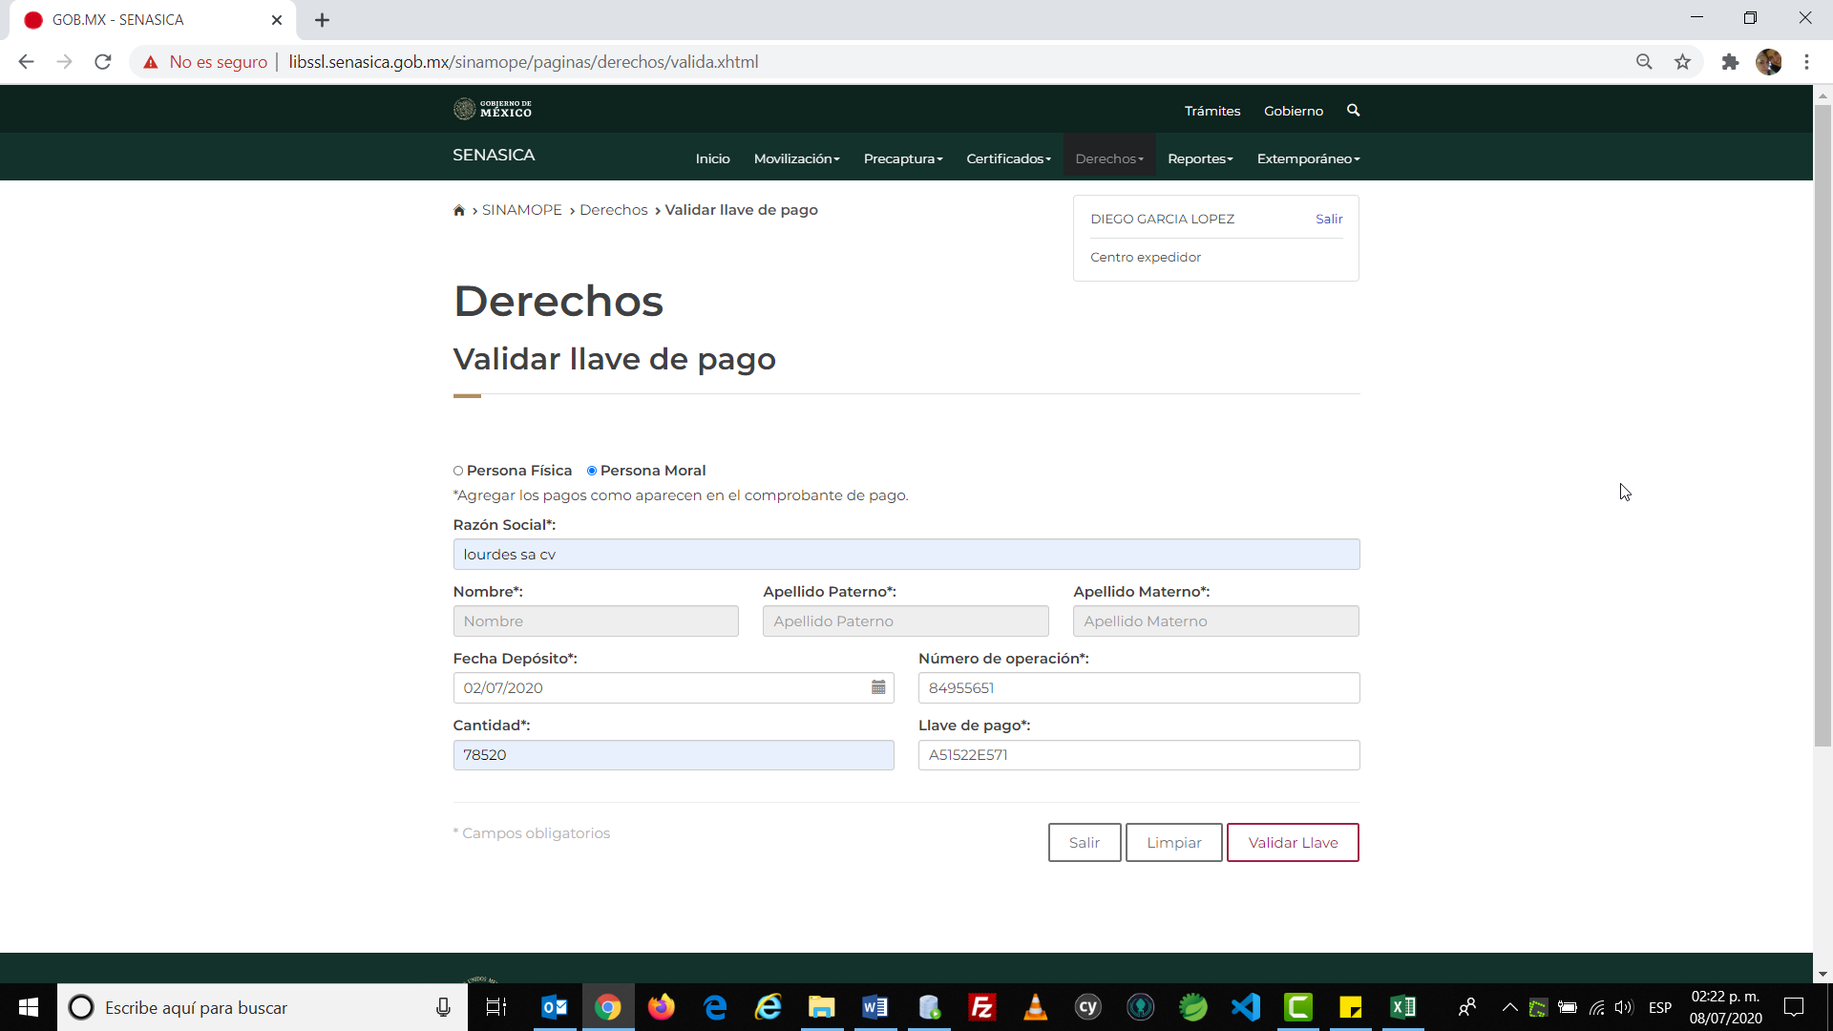

Centros Expedidores*: CENTRO BOVINO DE JALISCO

Observaciones: FACTURA

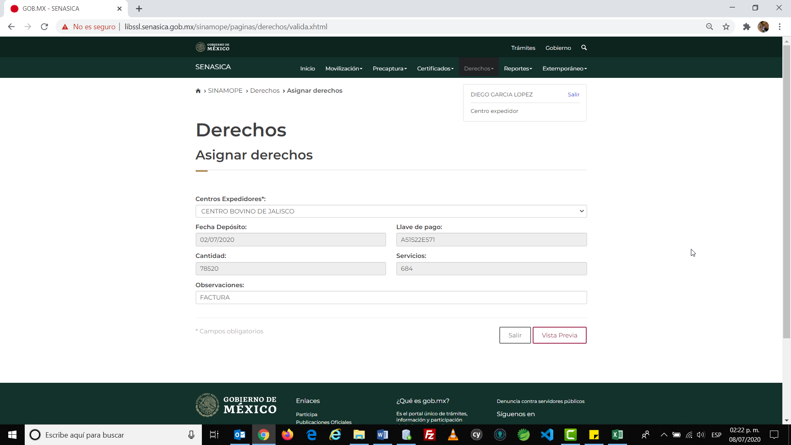

**Reportes-Consulta**

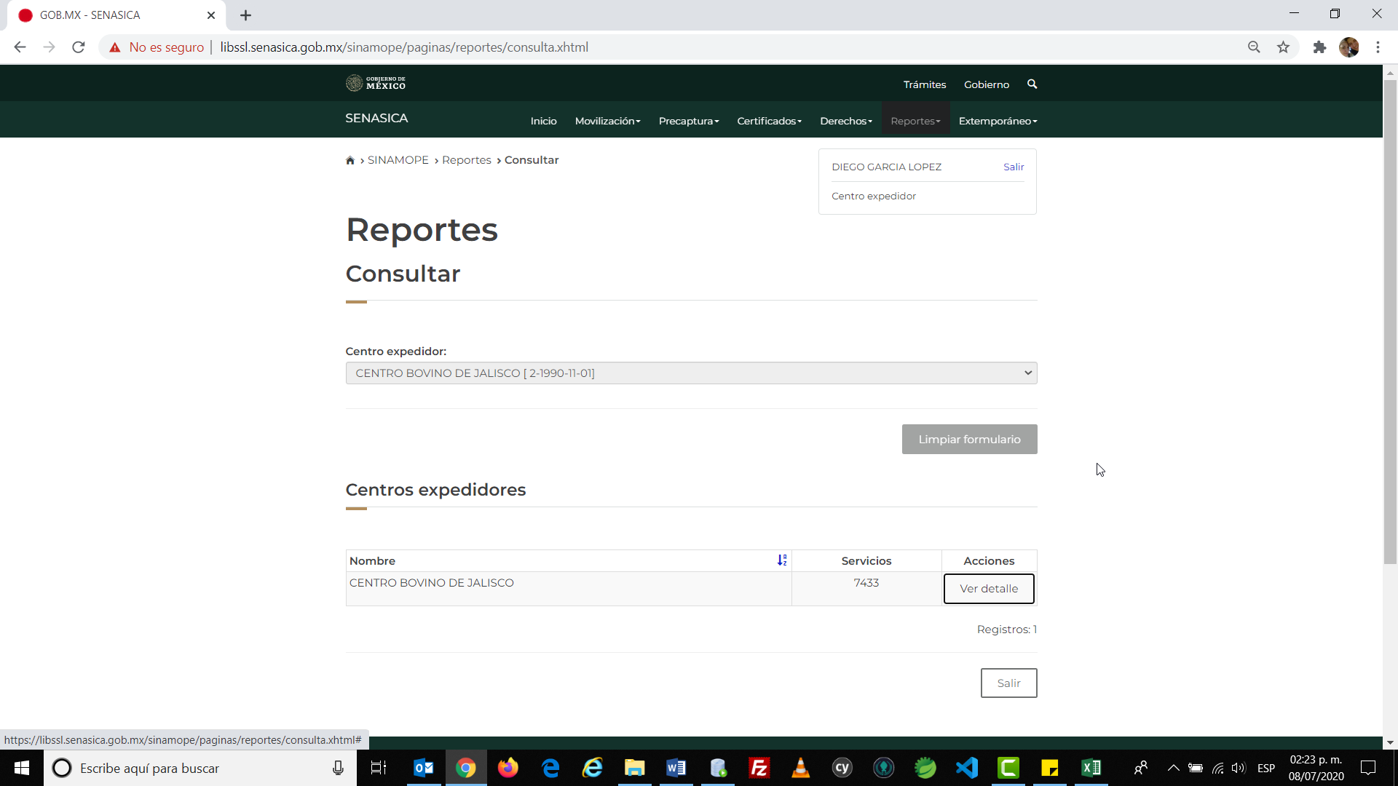

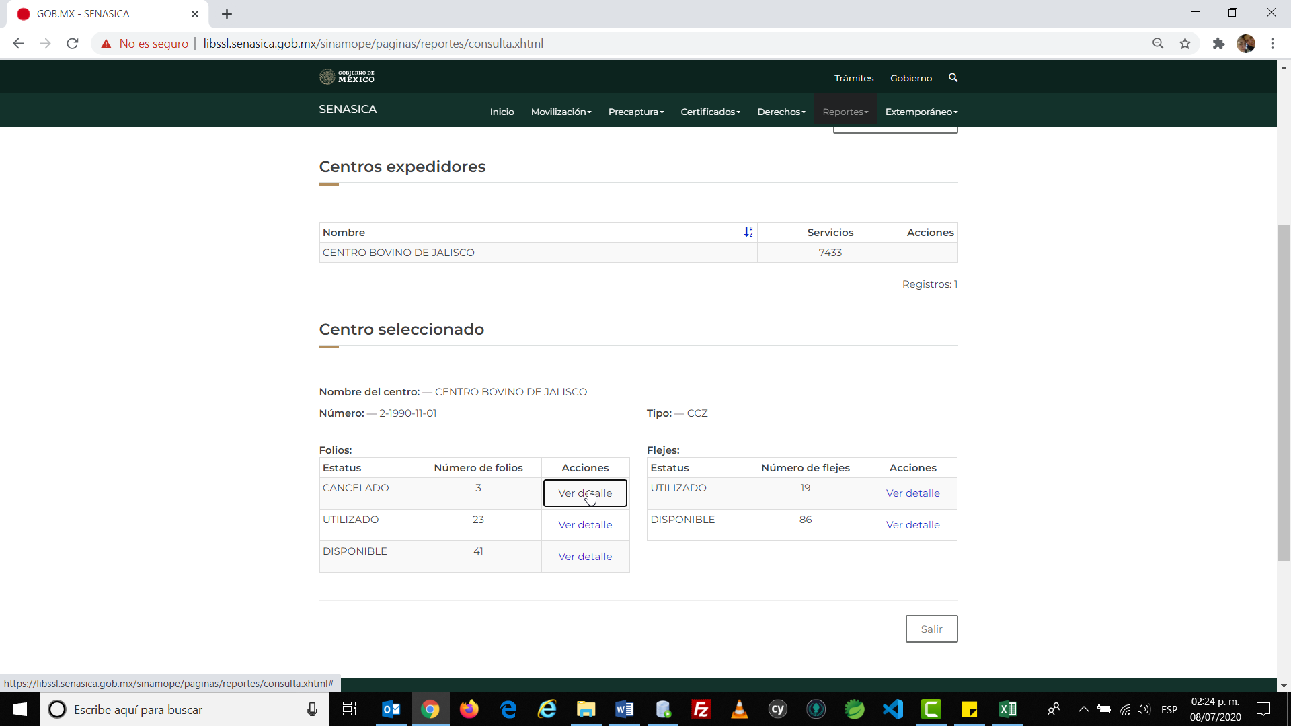

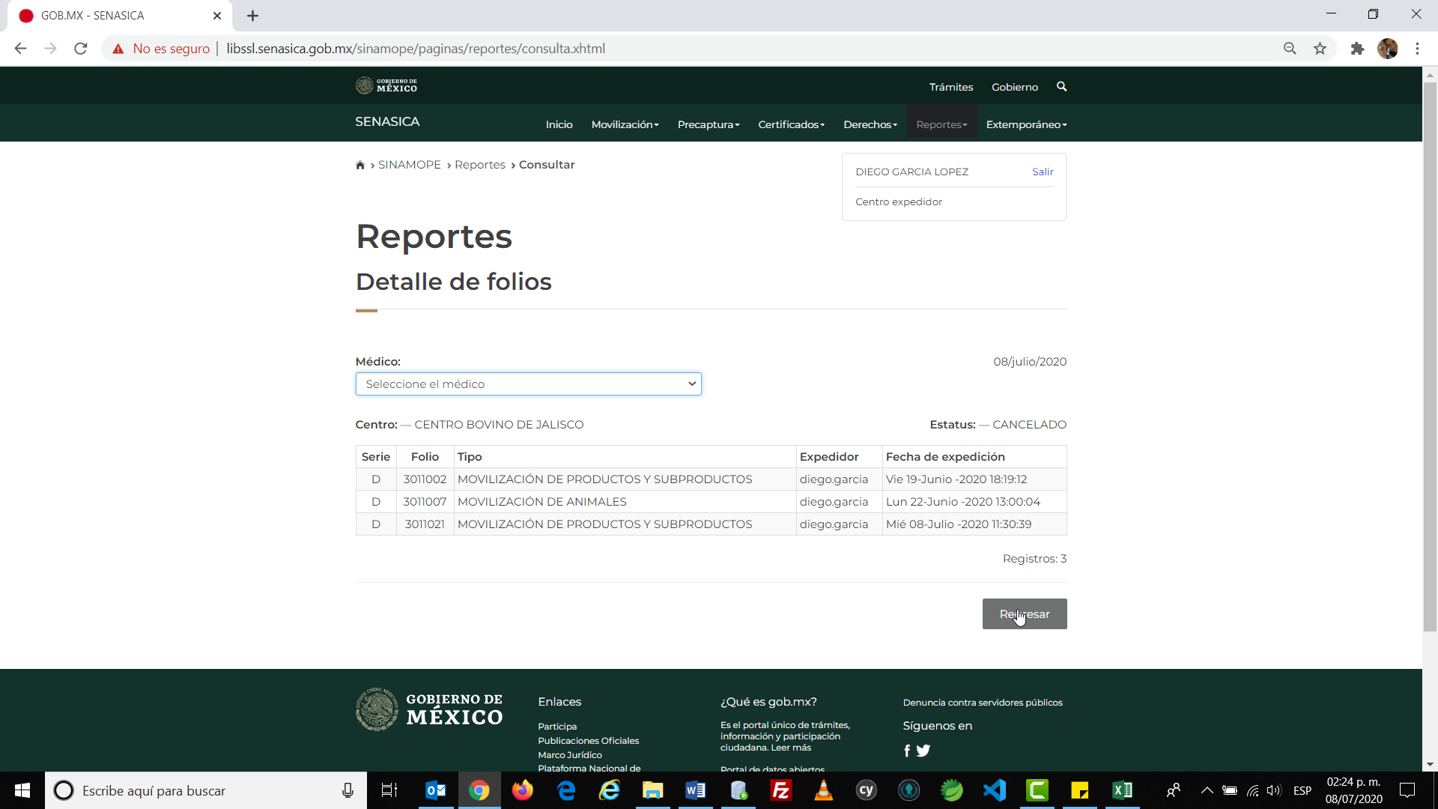

**Reportes-Reportar**

Organismo*: CENTRO BOVINO DE JALISCO [ 2-1990-11-01]

Fecha inicial*: 01/07/2020

Fecha final*: 08/07/2020

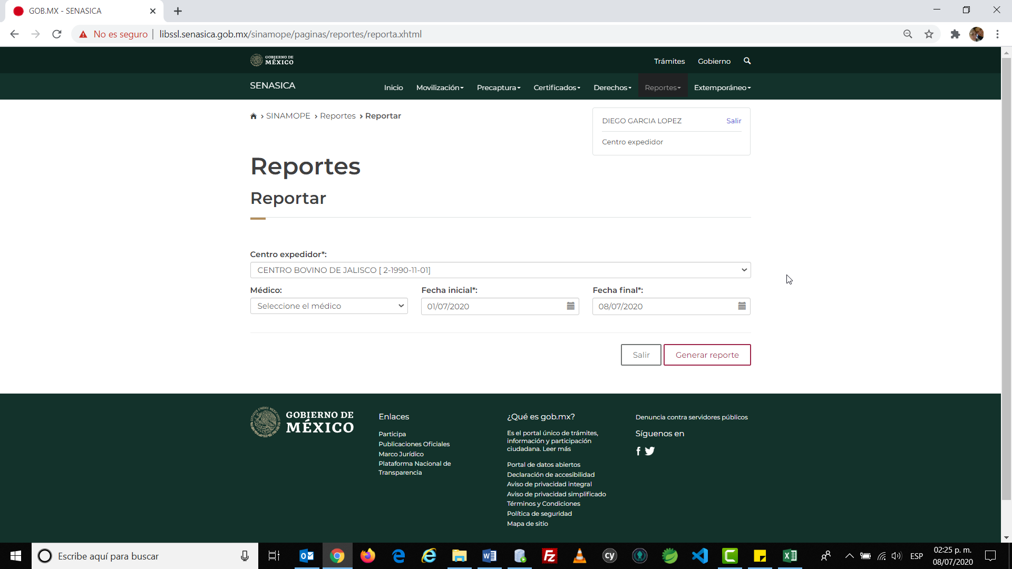

**Extemporáneo Productos**

Folio*: D3011059

Nombre del propietario*: PRODUCTOS ANIMAL SA CV

Direccion*: CALLE 65 SN COLONIA SANTA CRUZ MEYEHUALCO CP 09290

Empresa Origen*: CROWELL

Empresa Destino*: POLLITOS SA CV

* AVES

Producto*: CADAVER

Motivo*: DISPOSICION SANITARIA

Presentación*: RESTOS

Tipo de empaque*: A GRANEL

Cantidad Total*: 12

Unidad*: KG

Fecha de Sacrificio 01/07/2020

Fecha de Caducidad 31/12/2020

Fecha de expedición*: 07/07/2020

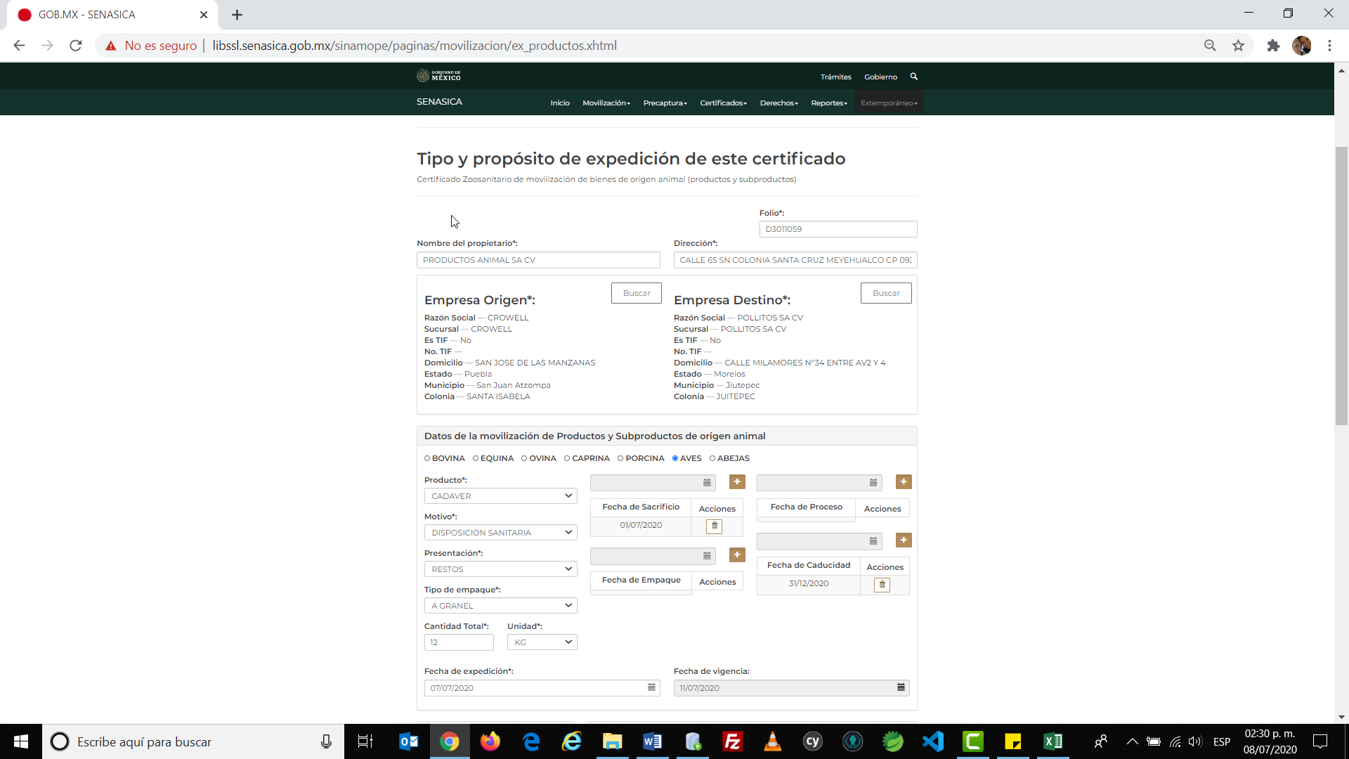

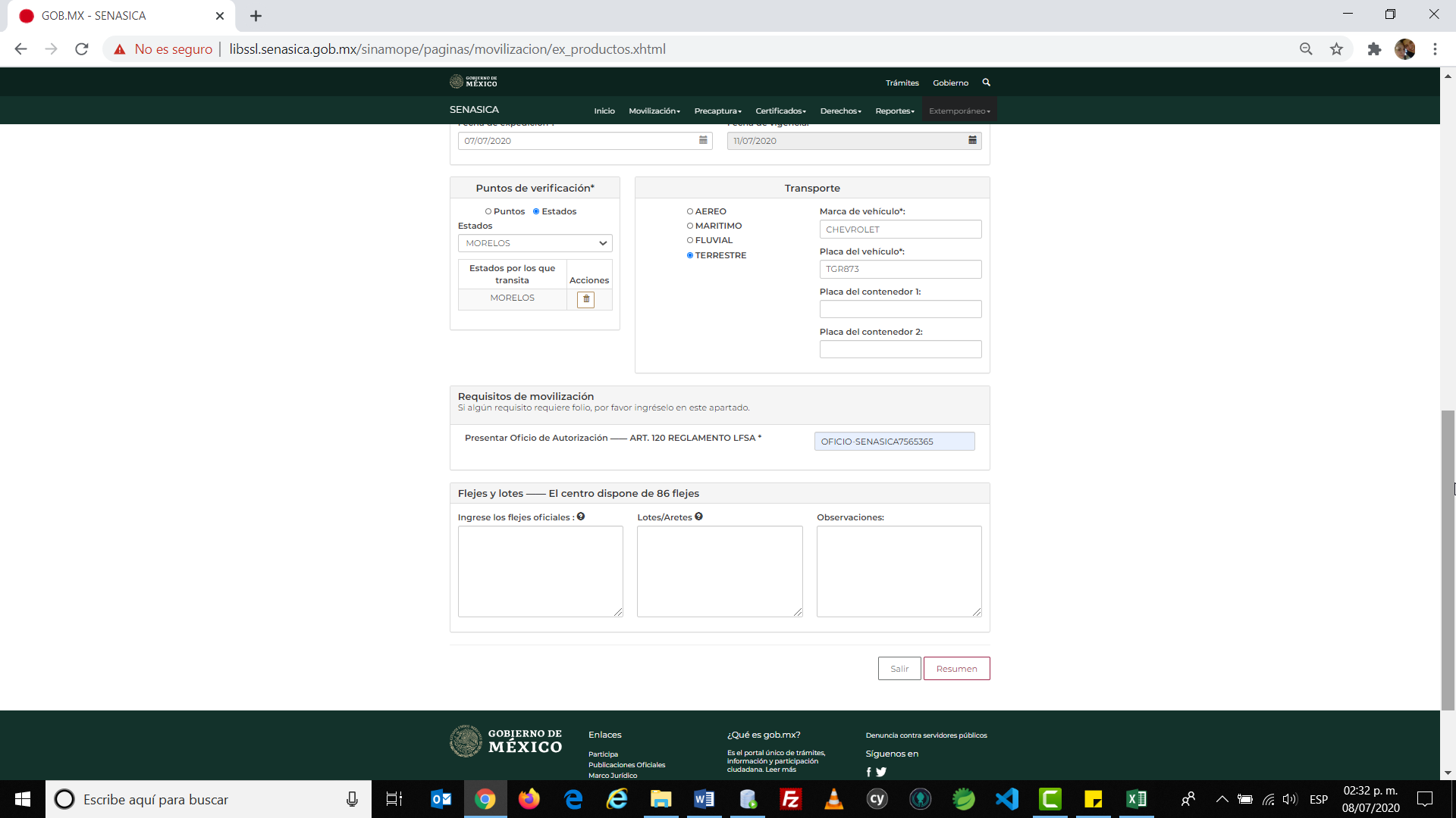

Puntos de verificación*

* Estados

MORELOS

Transporte

* TERRESTRE

Marca de vehículo*: CHEVROLET

Placa del vehículo*: TGR873

Requisitos de movilización

Presentar Oficio de Autorización ⸺ ART. 120 REGLAMENTO LFSA *: OFICIO-SENASICA7565365

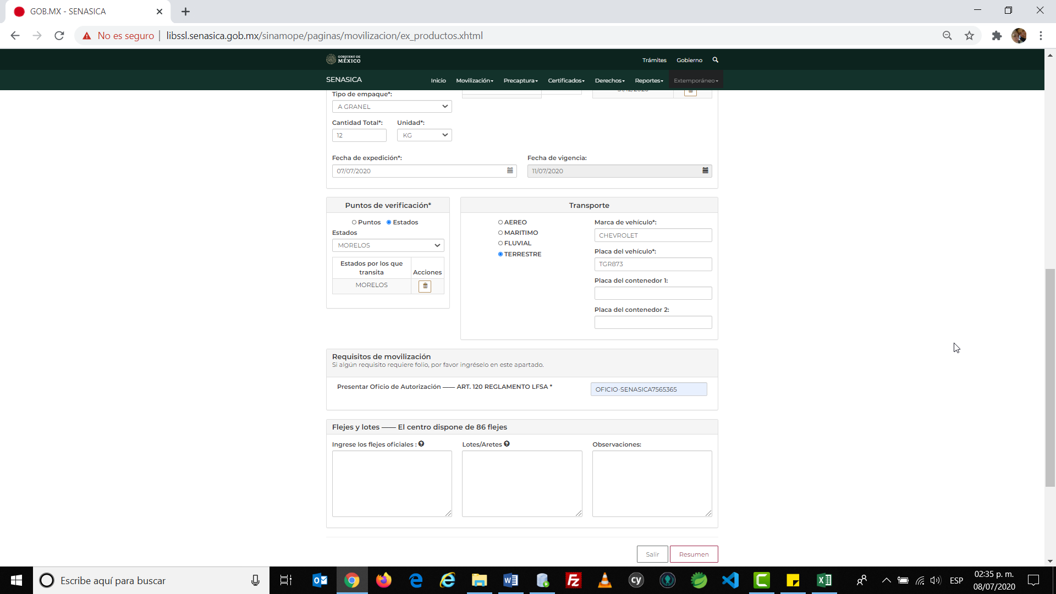

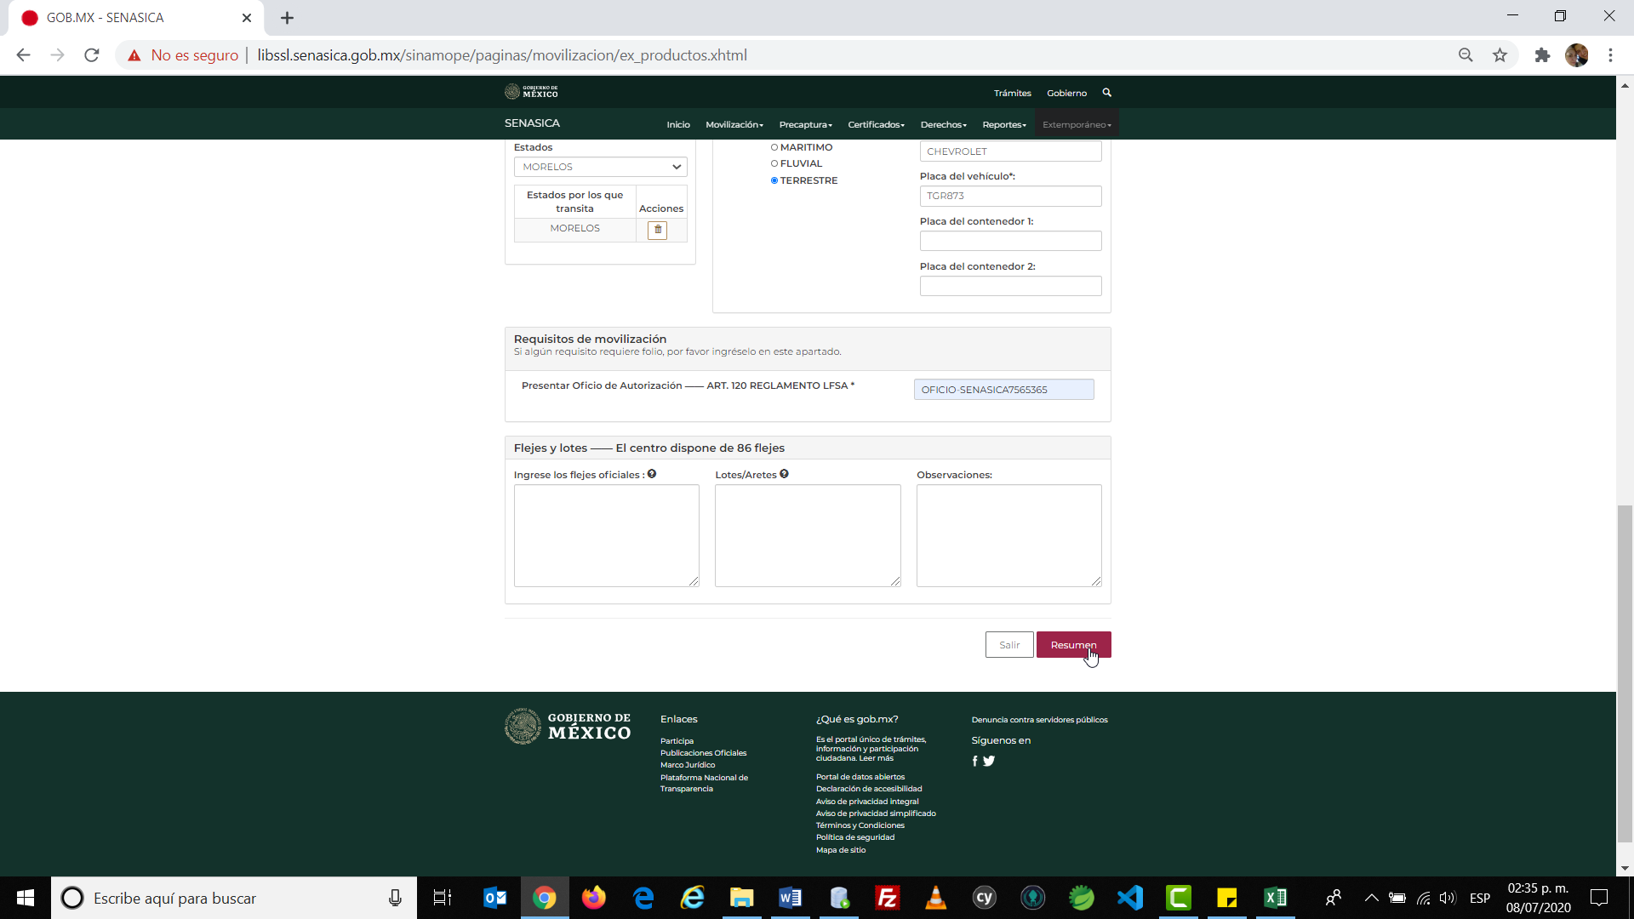

**Extemporáneo Animal**

Folio*: D3011061

Nombre del propietario*: CIA. INCUBADORA ESPERANZA S.A C.V

Direccion*: REPUBLICA DE CUBA NO28 CENTRO XOCHITEPEC MORELOS

Empresa Origen*: PRUEBA 2

Empresa Destino*: POLLITOS SA CV

* AVES

Cantidad Total*: 12

Unidad*: KG

Motivo*: Pollito menor de tres días

Identificación de animales*: ANILLOS

Unidad*: CABEZAS

Fecha de expedición*: 01/07/2020

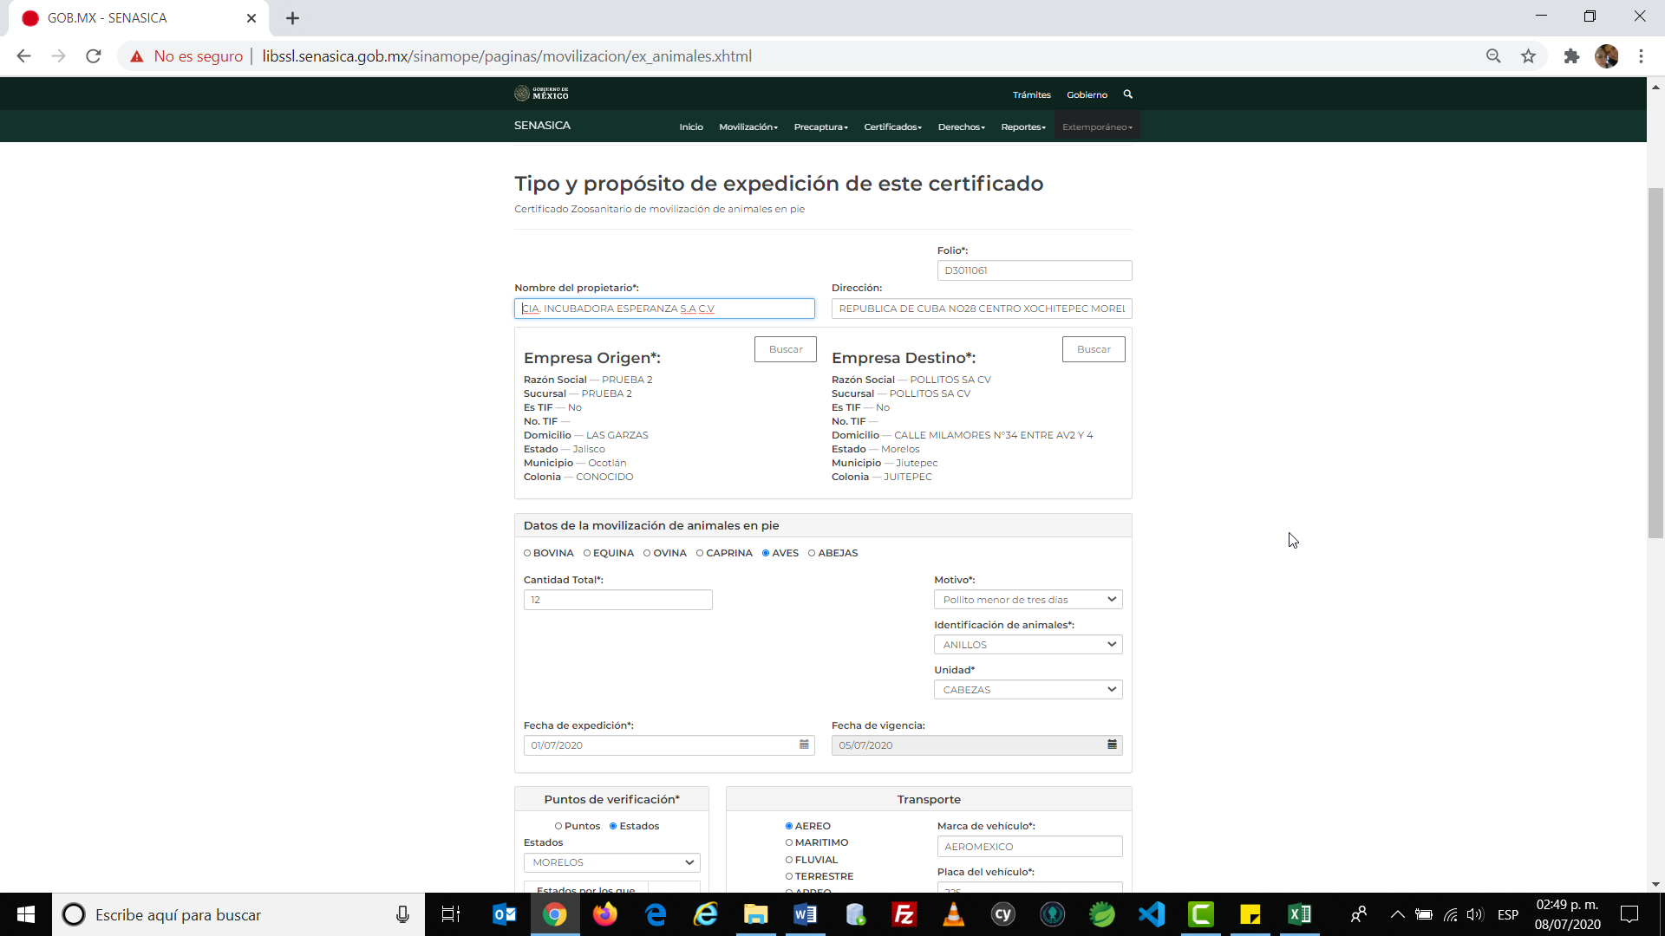

Puntos de verificación*

* Estados

MORELOS

Transporte

* AEREO

Marca de vehículo*: AEROMEXICO

Placa del vehículo*: 225

Requisitos de movilización

Resultados negativos de serología y aislamiento viral en las aves centinelas de la parvada de origen ⸺ Influenza Aviar *:  **NEGATIVOS**

En caso de transitar por zonas libres o en erradicación, se requerirá flejado de vehículo ⸺ Influenza Aviar:

